Tugas Pertemuan 7 - DML: Join Tables
Mata Kuliah: Sistem Basis Data (2026)
Prodi: Sarjana Terapan Teknik Informatika POLBAN

Kelas: 2B
NIM: 251524048
Nama Lengkap: Ghaisan Khoirul Badruzaman

Prasyarat
- Menggunakan alat bantu atau perangkat lunak RDBMS PostgreSQL
- Menggunakan GUI Client Tools seperti pgAdmin atau DBeaver (opsional)

Instruksi
- Lakukan import database atau schema HR Oracle untuk PostgreSQL yang telah disediakan: https://www.modb.pro/db/100650
- Praktikkan materi pada slide terlampir!
- Praktikkan materi secara terurut!
- Buatkan dokumentasi hasil praktik, harus mencakup
- Judul Bagian yang dipraktikkan
- Syntax Query
- Keterangan (Jika ada penjelasan yang ingin ditambahkan, tambahkan di sini)
- Screenshot Output (Sertakan screenshot halaman penuh yang menyertakan taskbar dengan waktu (Print Screen) untuk menunjukkan syntax dan hasil eksekusi query pada RDBMS!)
- Dalam suatu bagian materi, Anda boleh mempraktikkan dengan beberapa jenis percobaan! Tuliskan judul bagian yang jelas/ spesifik!
- Sertakan NIM, Nama Lengkap, Nama Mata Kuliah pada isi dokumen Anda!
- Saat mengerjakan pasti akan mengalami kesulitan, karena contoh yang ada pada slide, merupakan syntax untuk RDBMS Oracle. Sehingga Anda harus menyesuaikan syntax yang dapat dieksekusi pada RDBMS PostgreSQL!

Deliverable & Deadline
- Ekspor file lembar jawaban ini dalam format PDF dengan nama file:
Tugas_P7_<2X - Kelas>_<3 Digit Terakhir NIM>.pdf
contoh sebagai berikut:
Tugas_P7_2A_003.pdf
- Kumpulkan melalui Assignment Teams sesuai dengan tenggat waktu yang telah ditentukan!

Jika ada hal yang ingin ditanyakan, silahkan sampaikan melalui Teams.
Selamat mengerjakan!

Latihan No. 1
Judul
Masuk ke database hr (schema HR Oracle untuk PostgreSQL dari modb.pro/db/100650)
Syntax
sudo -u postgres psql

\pset pager off

\pset null '[null]'

\c hr

\dt
Keterangan
Schema HR untuk PostgreSQL dari modb.pro/db/100650 sudah diimport ke database hr pada Praktikum 6 (file hr_schema.sql dijalankan dengan \i), jadi di praktikum ini cukup masuk ke psql lalu pindah ke database hr dengan \c hr. \dt menampilkan 7 tabel hasil import.
\pset pager off supaya hasil yang panjang langsung tampil tanpa pager, dan \pset null '[null]' supaya NULL kelihatan jelas, sama seperti tampilan [null] di pgAdmin pada slide.
Hasil Eksekusi (Screenshot)
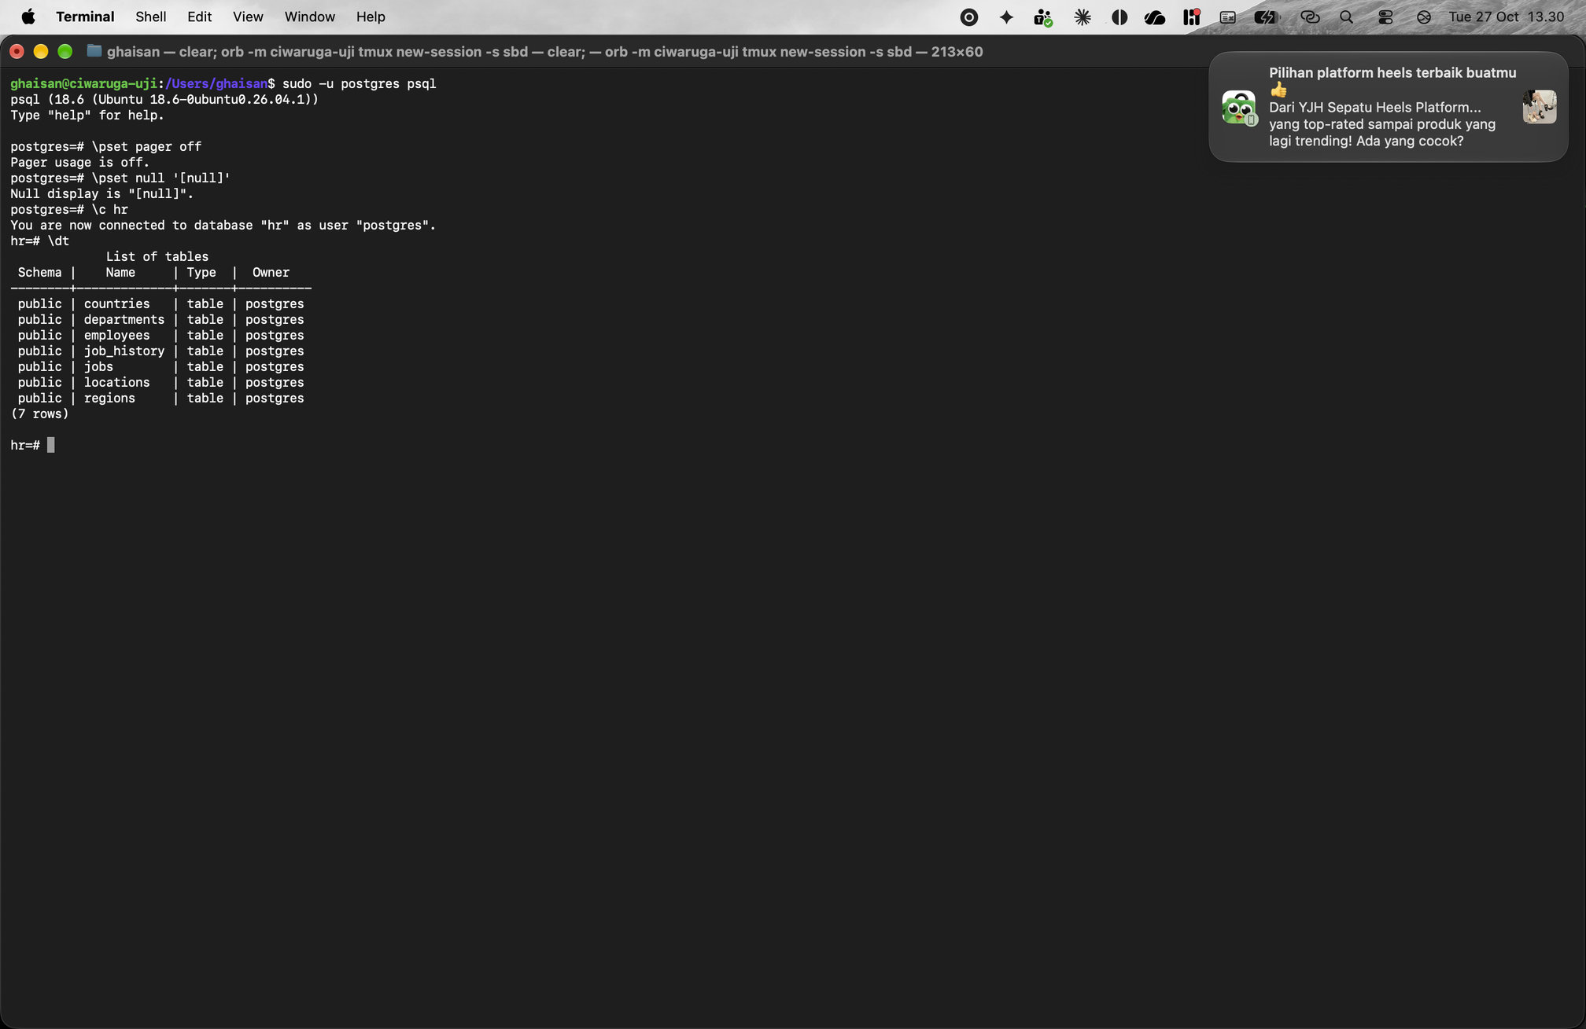

Latihan No. 2
Judul
Number of Rows Per Table: menghapus data percobaan pertemuan sebelumnya
Syntax
SELECT employee_id, first_name, last_name, email
FROM employees
WHERE employee_id IN (1000, 999, 998, 997, 996, 901, 902);

DELETE FROM employees
WHERE employee_id IN (1000, 999, 998, 997, 996, 901, 902);
Keterangan
Slide meminta data percobaan pertemuan sebelumnya dihapus dulu supaya isi tabel kembali seperti data asli. SELECT dijalankan dulu untuk melihat baris yang akan dihapus: 4 pegawai (996 sampai 999) sisa latihan INSERT di Praktikum 6. Pegawai 1000 sudah dihapus di Praktikum 6, sedangkan 901 dan 902 tidak pernah dibuat, jadi hasilnya DELETE 4 (di slide DELETE 3 karena data percobaannya berbeda).
Hasil Eksekusi (Screenshot)
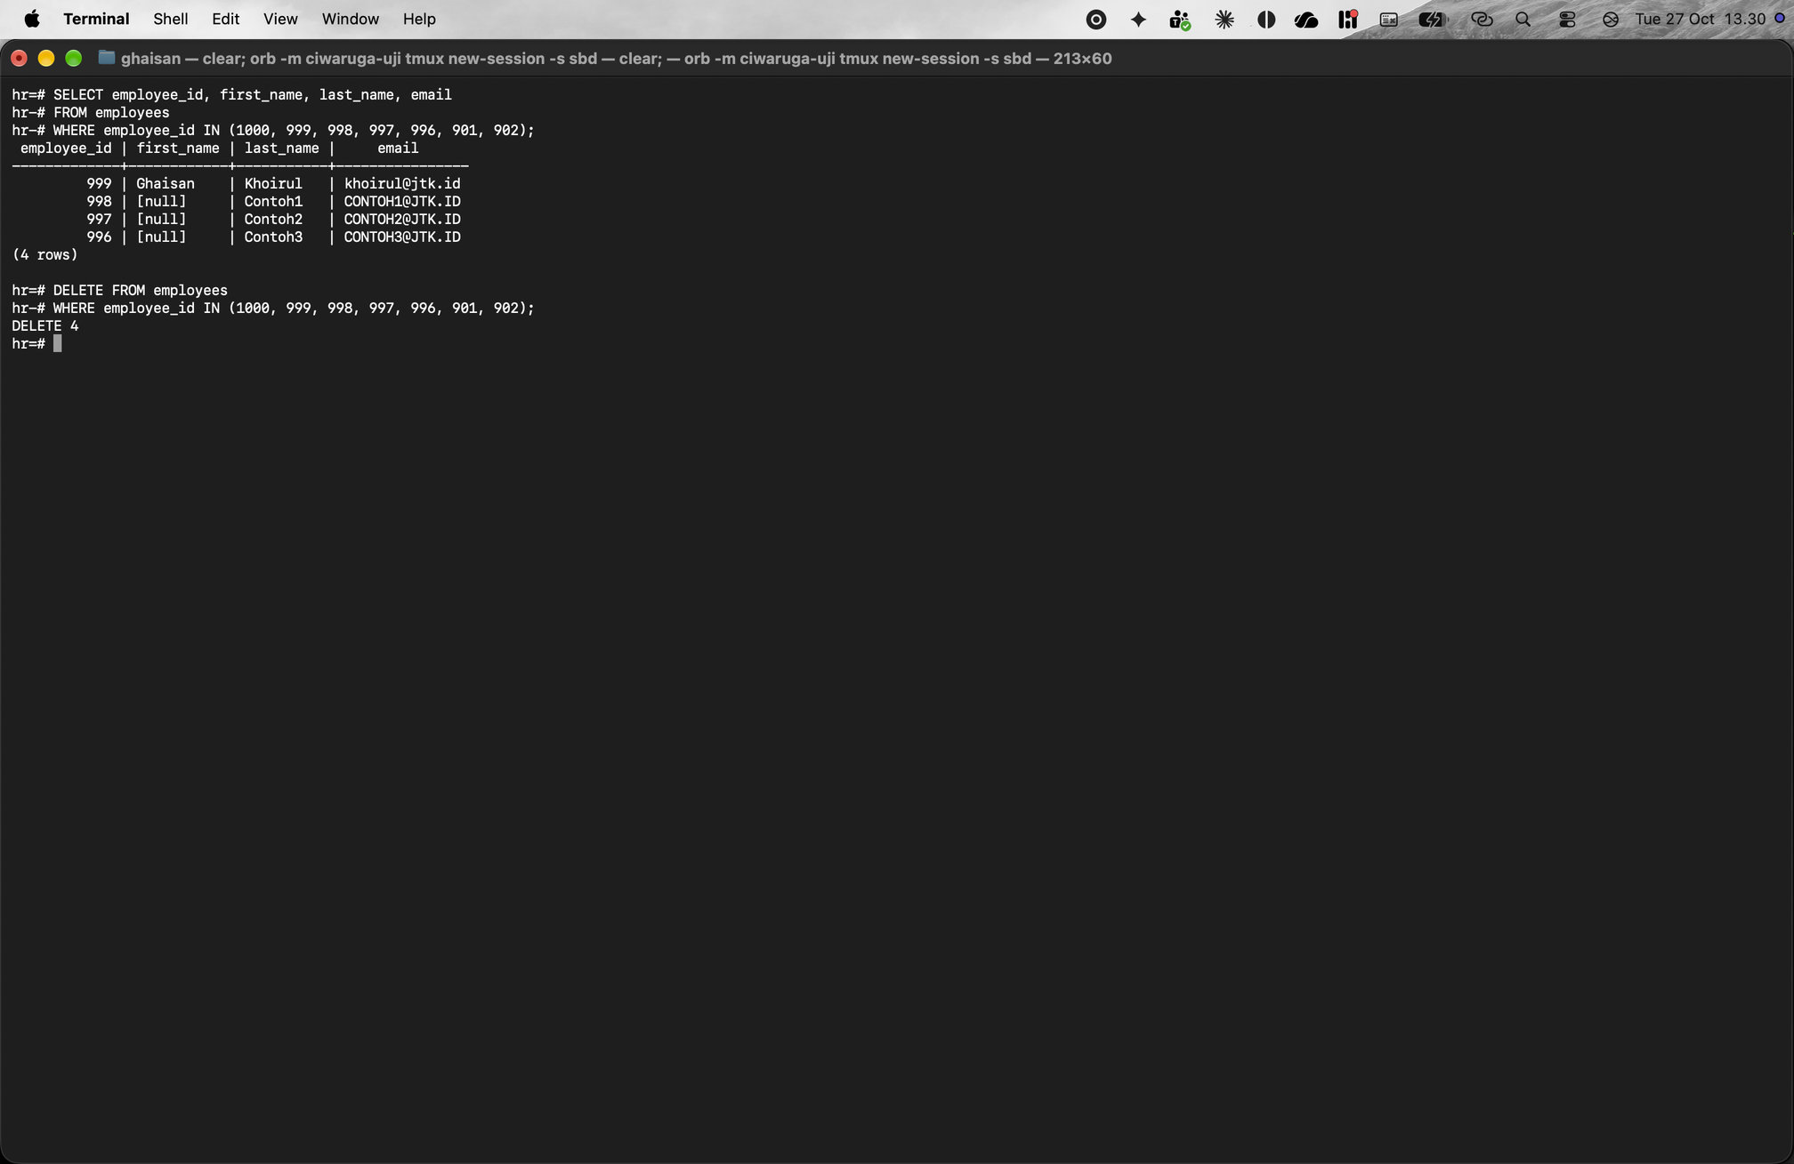

Latihan No. 3
Judul
Number of Rows Per Table: jumlah baris setiap tabel
Syntax
SELECT 'regions' AS tabel, COUNT(*) AS jumlah_baris FROM regions
UNION ALL SELECT 'countries', COUNT(*) FROM countries
UNION ALL SELECT 'locations', COUNT(*) FROM locations
UNION ALL SELECT 'departments', COUNT(*) FROM departments
UNION ALL SELECT 'employees', COUNT(*) FROM employees
UNION ALL SELECT 'jobs', COUNT(*) FROM jobs
UNION ALL SELECT 'job_history', COUNT(*) FROM job_history;
Keterangan
Jumlah baris tiap tabel sudah sama dengan slide: regions 4, countries 25, locations 23, departments 27, employees 107, jobs 19, dan job_history 10. UNION ALL dipakai supaya tujuh hasil COUNT ditumpuk jadi satu tabel. Operator UNION dibahas lagi di bagian akhir.
Hasil Eksekusi (Screenshot)
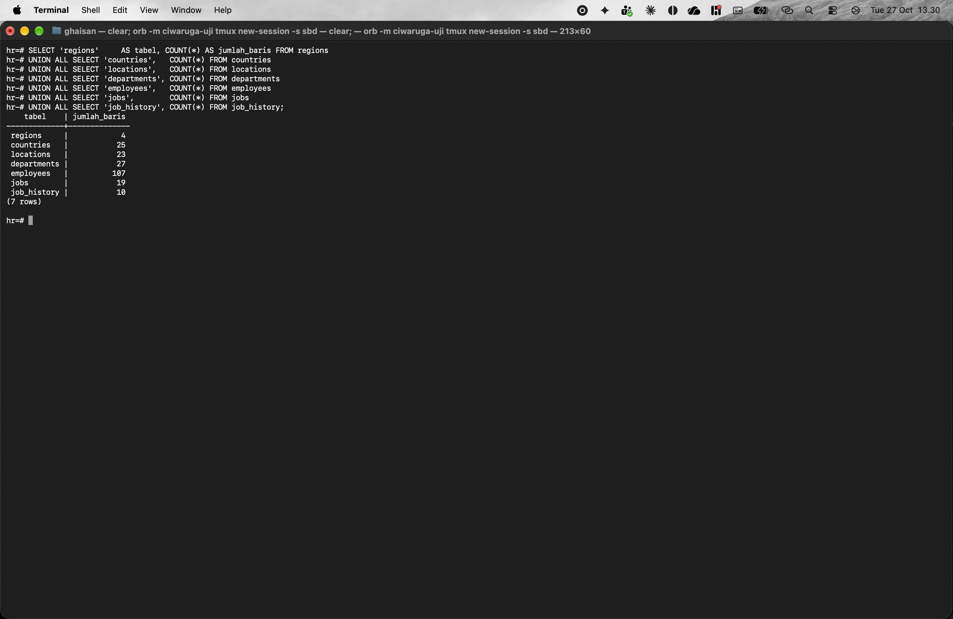

Latihan No. 4
Judul
Employees and Departments Tables: kolom penghubung department_id dan jumlah baris
Syntax
\d departments

SELECT COUNT(*) AS jumlah_pegawai FROM employees; -- 107

SELECT COUNT(*) AS jumlah_departemen FROM departments; -- 27
Keterangan
\d departments menunjukkan department_id adalah primary key tabel departments (departments_pkey). Bagian Referenced by menunjukkan kolom department_id di tabel employees adalah foreign key (employees_department_id_fkey) yang mengacu ke departments. Kolom inilah yang dipakai sebagai kondisi join di latihan berikutnya.
Jumlah barisnya 107 pegawai dan 27 departemen.
Hasil Eksekusi (Screenshot)
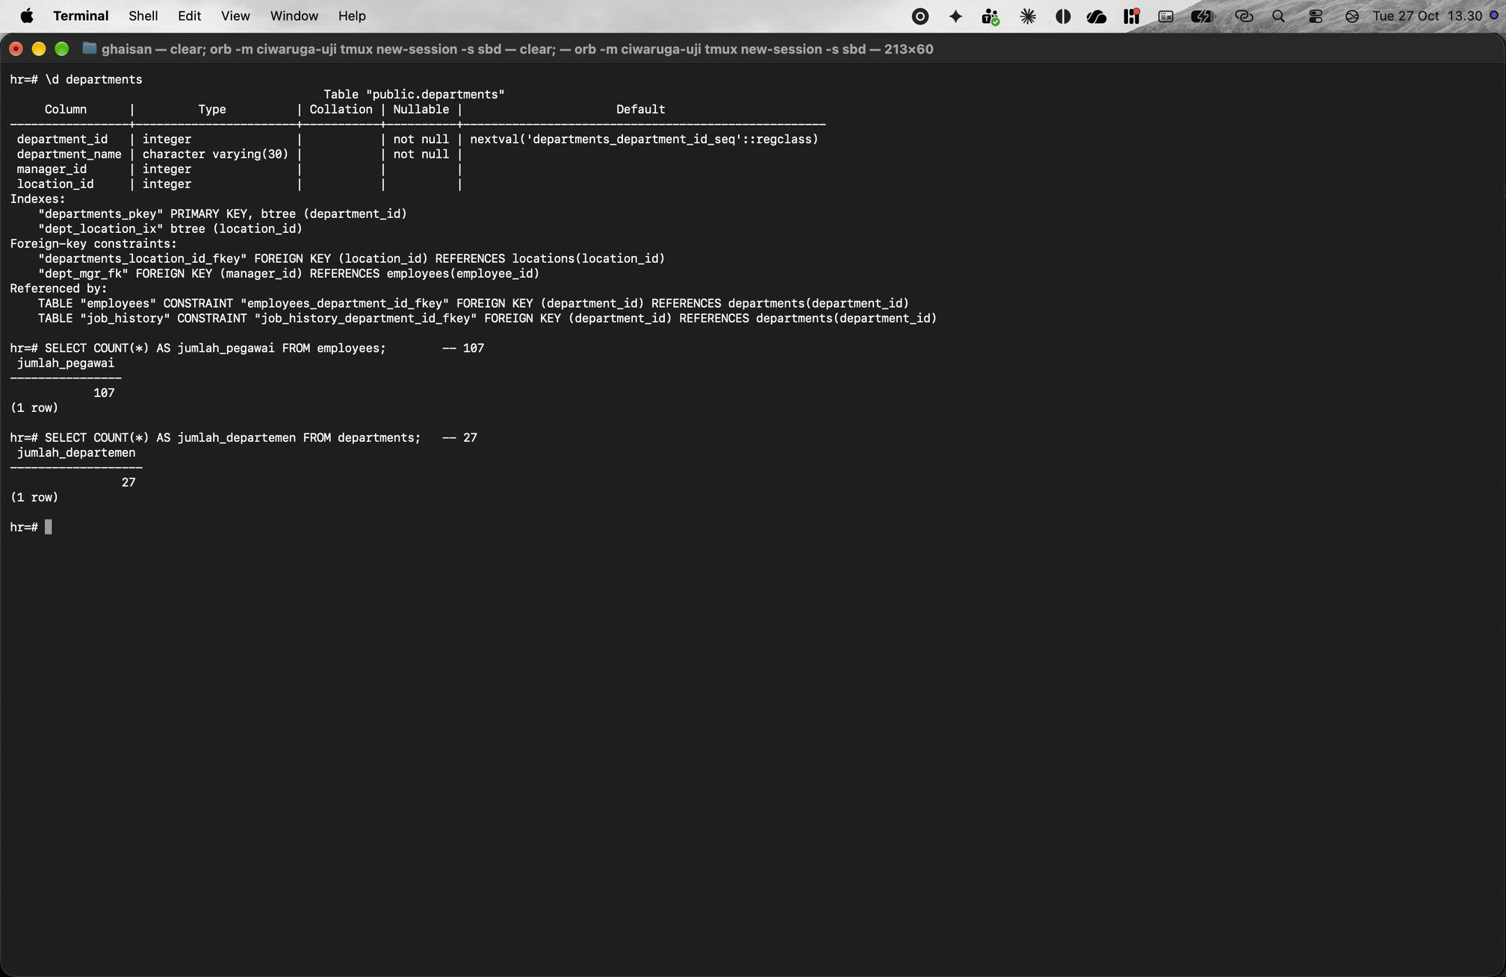

Latihan No. 5
Judul
Join dengan klausa WHERE: tanpa kondisi join (Cartesian product)
Syntax
-- Tanpa kondisi join: 107 pegawai x 27 departemen
SELECT COUNT(*) FROM employees, departments; -- 2889 baris
Keterangan
Kalau dua tabel ditulis di FROM tanpa kondisi join, setiap baris employees dipasangkan dengan setiap baris departments (Cartesian product), jadi hasilnya 107 x 27 = 2889 baris.
Hasil Eksekusi (Screenshot)
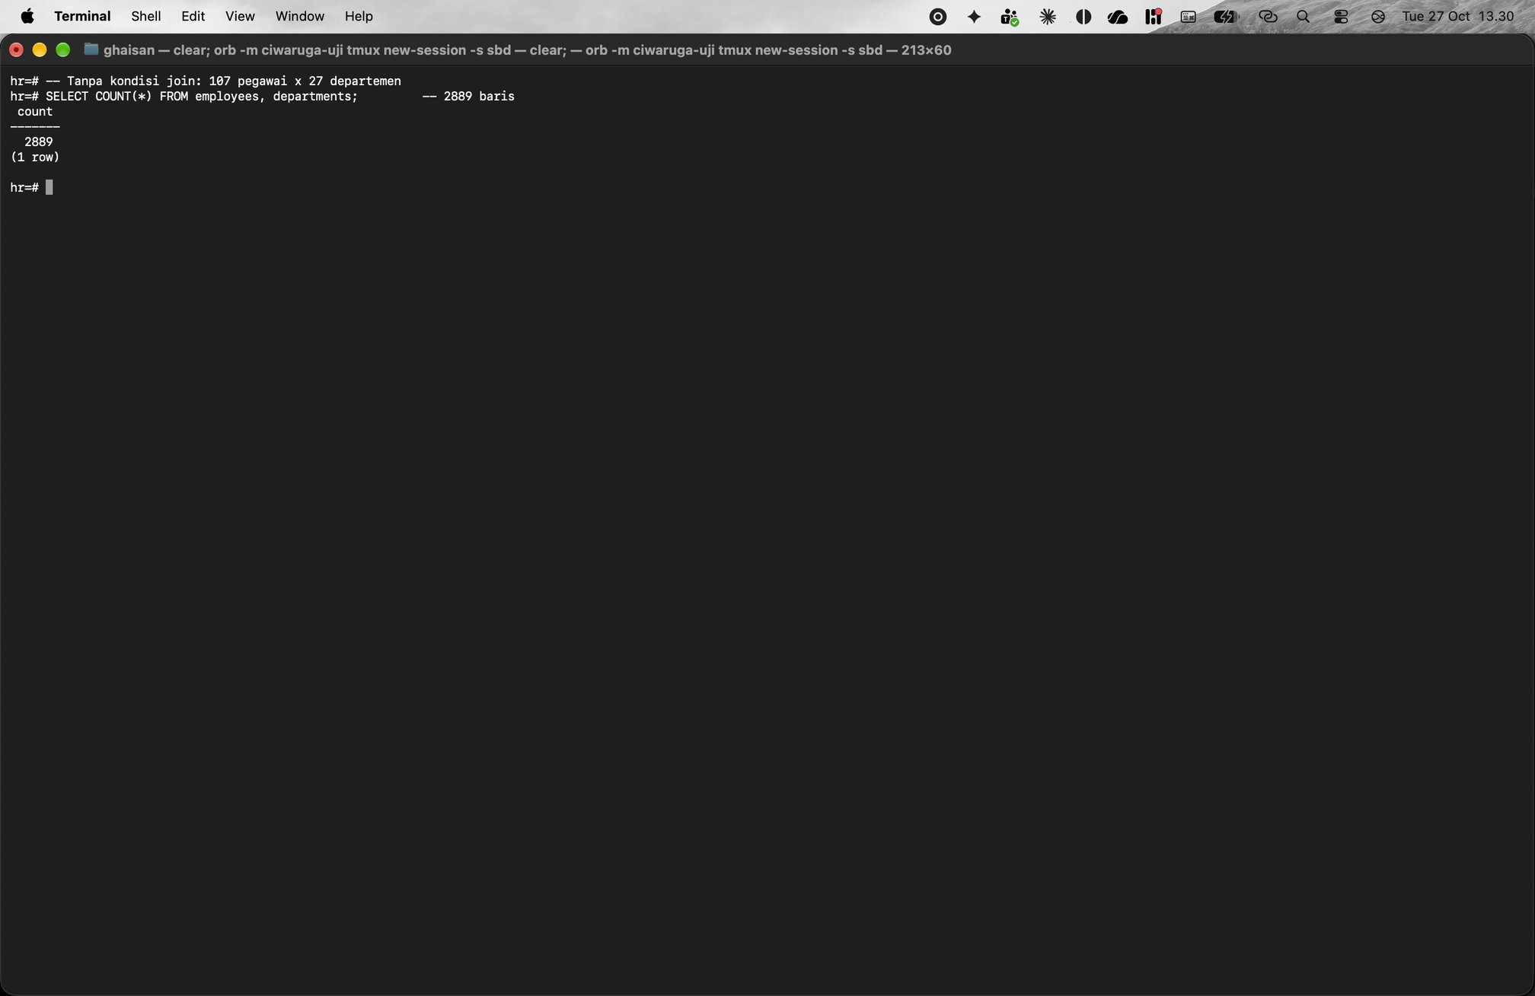

Latihan No. 6
Judul
Join dengan klausa WHERE: tanpa alias tabel
Syntax
-- Tanpa alias tabel
SELECT
employees.*,
departments.department_name
FROM
employees, departments
WHERE employees.department_id = departments.department_id; -- 106 baris
Keterangan
Kondisi employees.department_id = departments.department_id di WHERE menyaring pasangan baris yang cocok saja, hasilnya 106 baris. Tanpa alias, nama tabel harus ditulis lengkap di depan setiap kolom.
Output lebih panjang dari satu layar, jadi screenshot menampilkan perintah dan bagian awal outputnya.
Hasil Eksekusi (Screenshot)
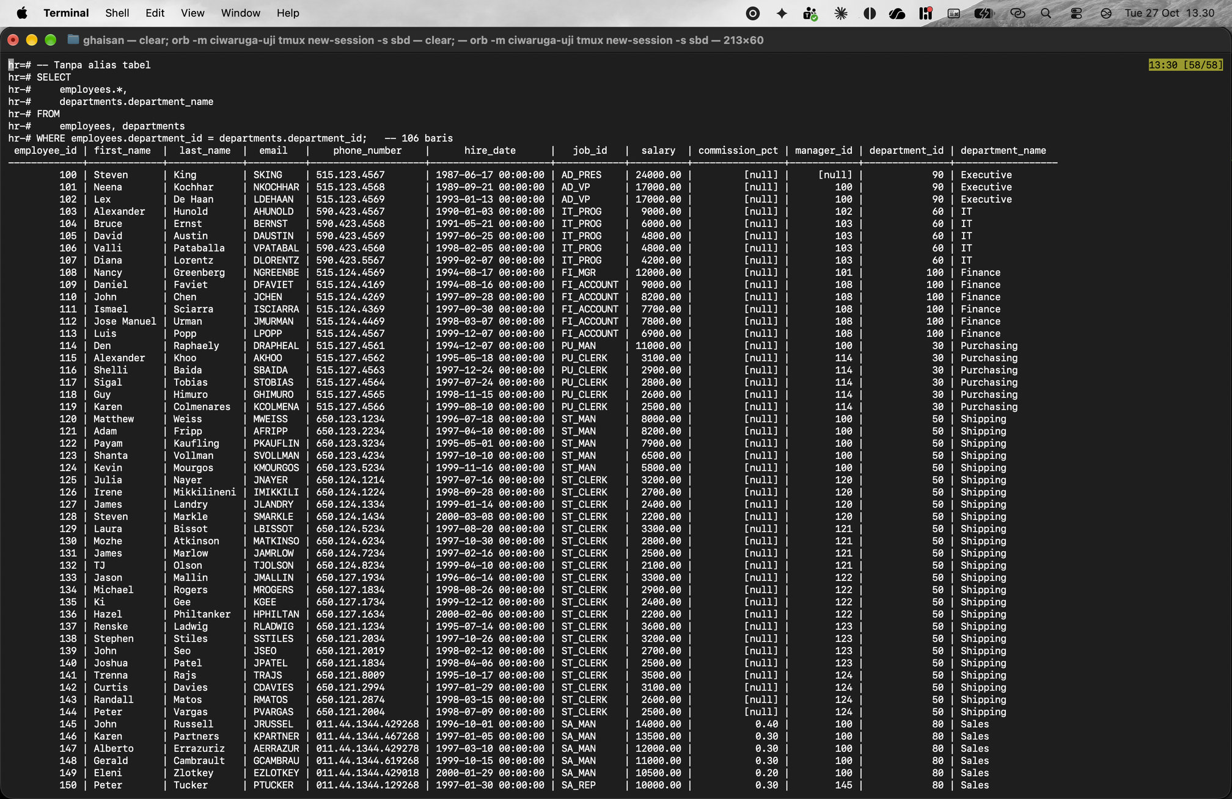

Latihan No. 7
Judul
Join dengan klausa WHERE: memakai alias tabel
Syntax
-- a = employees, b = departments
SELECT
a.*,
b.department_name
FROM
employees a, departments b
WHERE a.department_id = b.department_id;
Keterangan
Hasilnya sama dengan latihan sebelumnya (106 baris). Penulisannya lebih ringkas karena employees diganti alias a dan departments diganti alias b.
Output lebih panjang dari satu layar, jadi screenshot menampilkan perintah dan bagian awal outputnya.
Hasil Eksekusi (Screenshot)
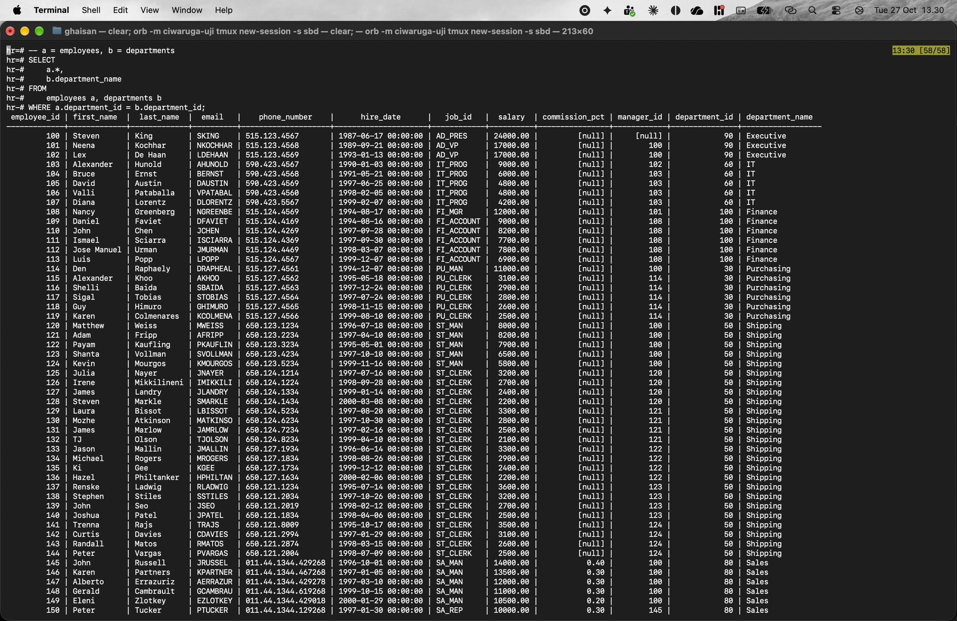

Latihan No. 8
Judul
Join dengan klausa WHERE: urutan tabel dibalik
Syntax
-- a = departments, b = employees
SELECT
b.*,
a.department_name
FROM
departments a, employees b
WHERE a.department_id = b.department_id; -- 106 baris
Keterangan
Urutan tabel di FROM tidak mengubah jumlah baris, tetap 106. Yang berubah hanya peran alias: sekarang a = departments dan b = employees, jadi b.* berisi kolom employees.
Output lebih panjang dari satu layar, jadi screenshot menampilkan perintah dan bagian awal outputnya.
Hasil Eksekusi (Screenshot)
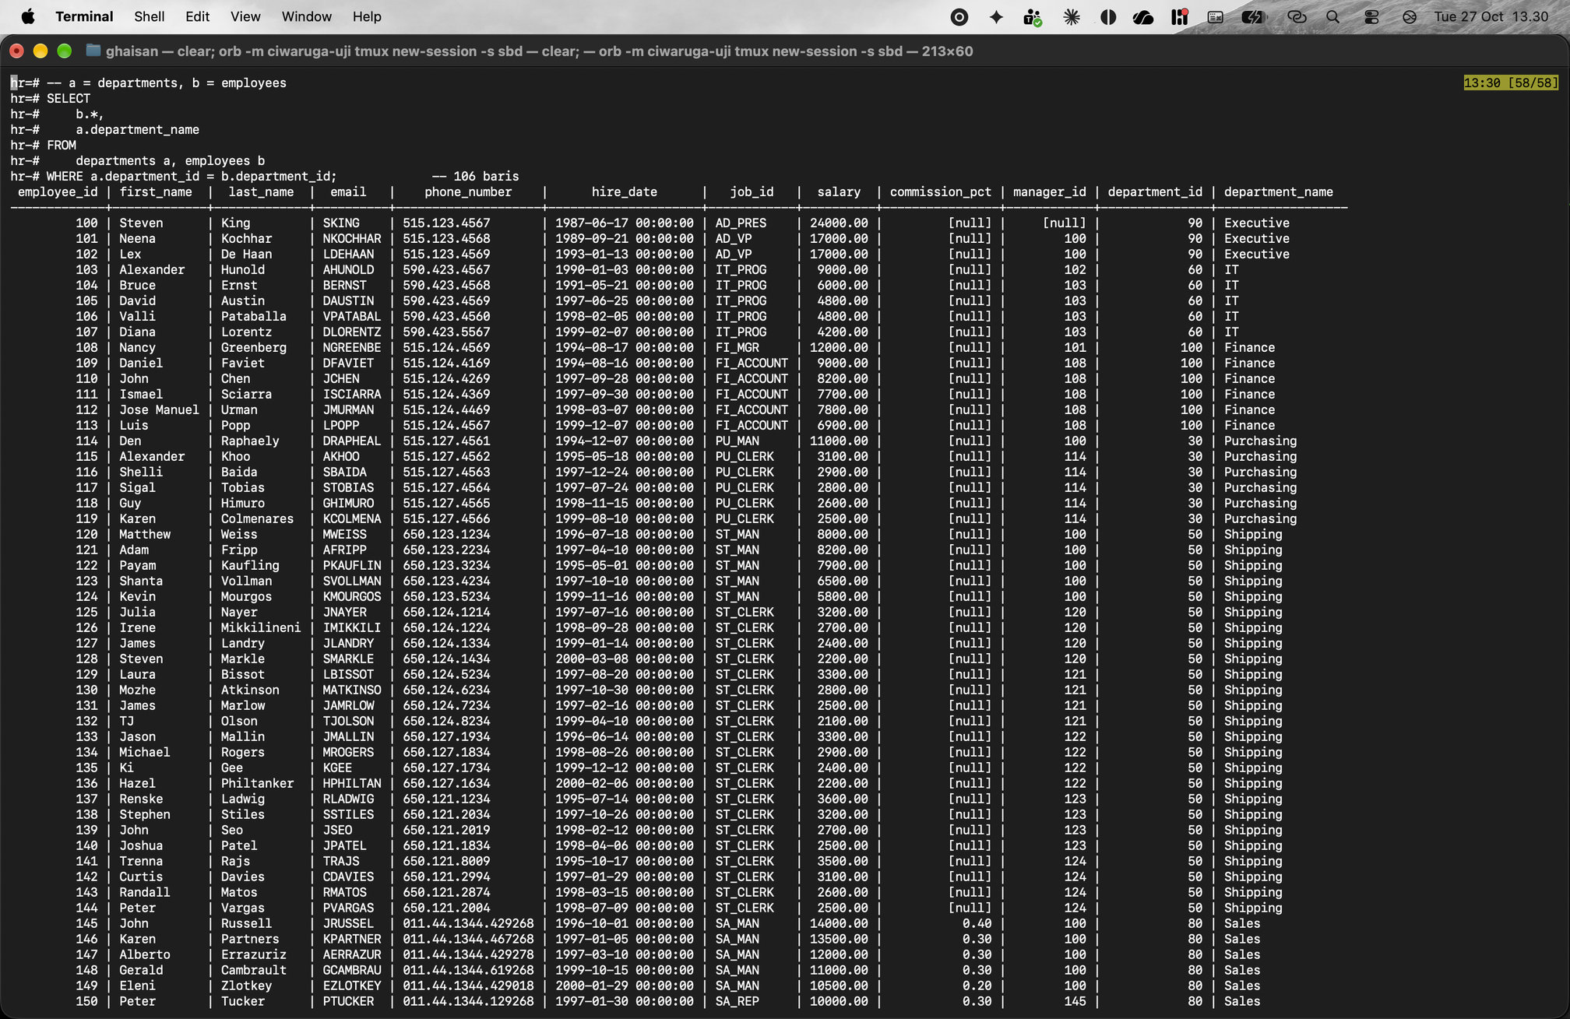

Latihan No. 9
Judul
Pertanyaan diskusi 1: jumlah pegawai 107, mengapa hasil join hanya 106 pegawai?
Syntax
SELECT COUNT(*) AS jumlah_pegawai FROM employees;

SELECT COUNT(*) AS jumlah_hasil_join
FROM employees a, departments b
WHERE a.department_id = b.department_id;

SELECT COUNT(*) AS department_id_null
FROM employees
WHERE department_id IS NULL;
Keterangan
Jawaban: tabel employees berisi 107 pegawai, tapi hasil join hanya 106 karena ada 1 pegawai yang department_id-nya NULL. Perbandingan NULL = angka tidak pernah bernilai benar, jadi baris itu tidak lolos kondisi join.
Hasil Eksekusi (Screenshot)
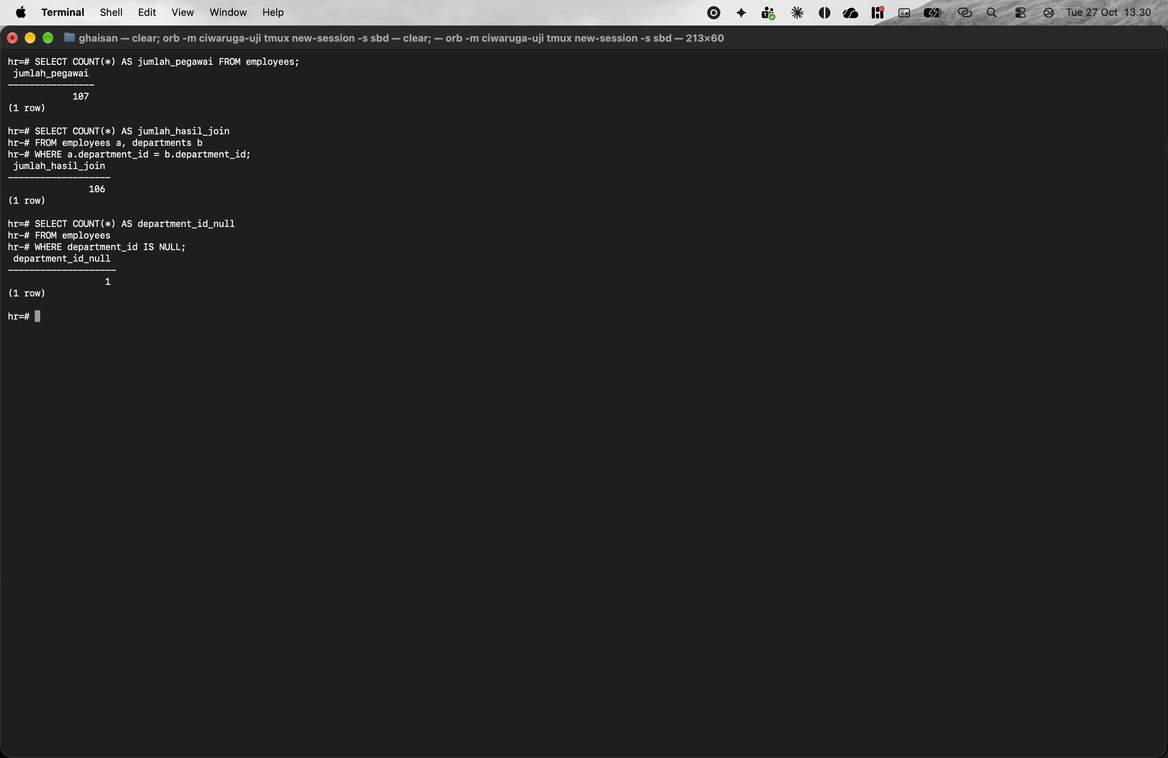

Latihan No. 10
Judul
Pertanyaan diskusi 2: siapakah pegawai yang belum ditempatkan di departemen?
Syntax
SELECT employee_id, first_name, last_name, department_id
FROM employees
WHERE department_id IS NULL; -- 1 baris: 178 Kimberely Grant
Keterangan
Jawaban: pegawai nomor 178, Kimberely Grant, dengan department_id [null]. Untuk mencari NULL harus memakai IS NULL, bukan = NULL.
Hasil Eksekusi (Screenshot)
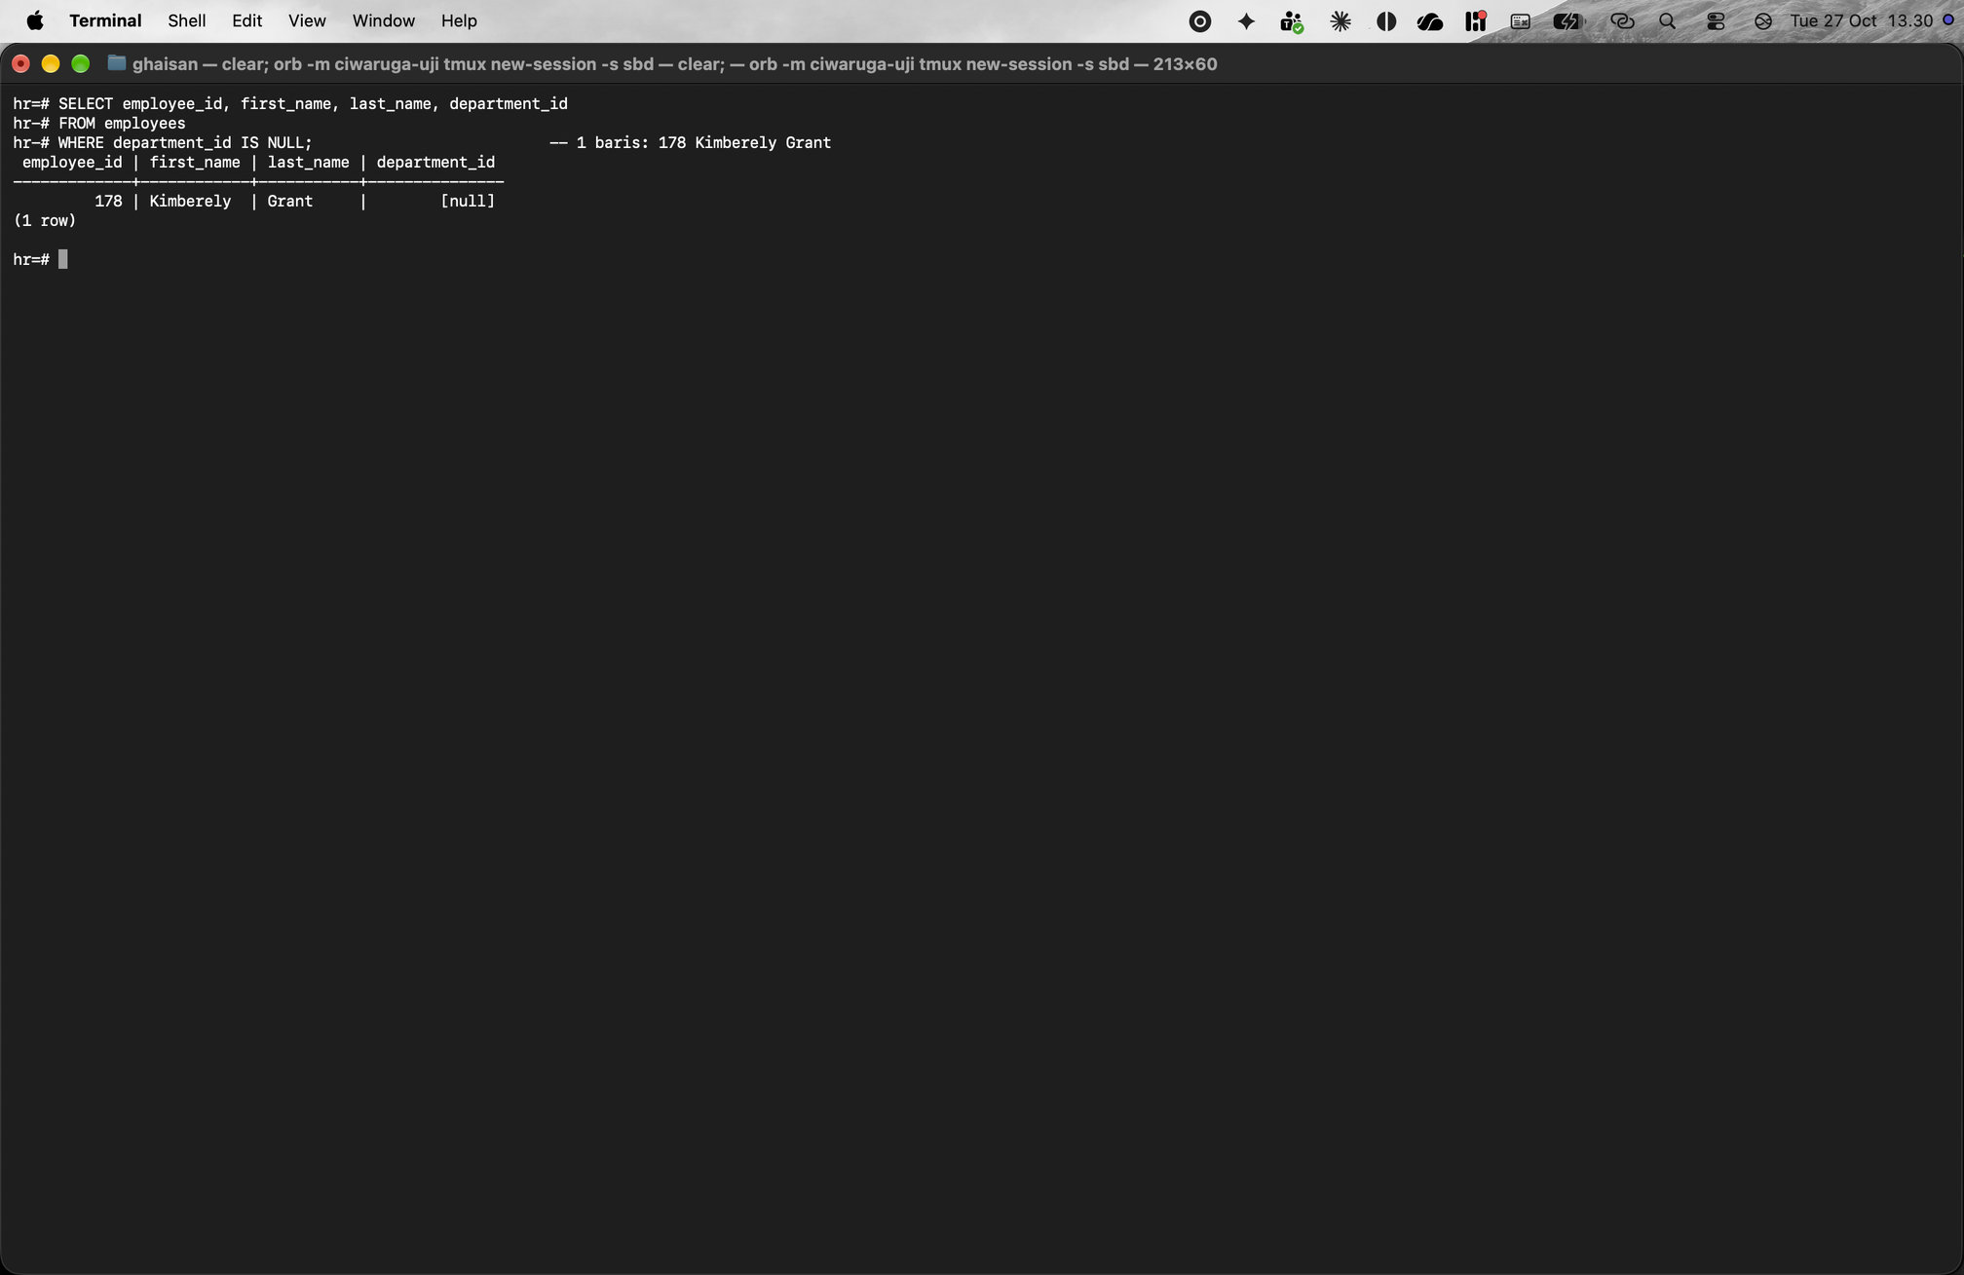

Latihan No. 11
Judul
Pertanyaan diskusi 3: apakah semua departemen sudah memiliki pegawai?
Syntax
SELECT COUNT(*) AS jumlah_departemen
FROM departments; -- 27

SELECT COUNT(DISTINCT department_id) AS departemen_terpakai
FROM employees; -- 11
Keterangan
Jawaban: belum. Tabel departments berisi 27 departemen, tetapi pegawai hanya tersebar di 11 departemen (COUNT DISTINCT department_id di employees, NULL tidak ikut dihitung). Jadi ada 27 - 11 = 16 departemen yang belum punya pegawai. Departemen mana saja yang kosong dicari di bagian LEFT JOIN.
Hasil Eksekusi (Screenshot)
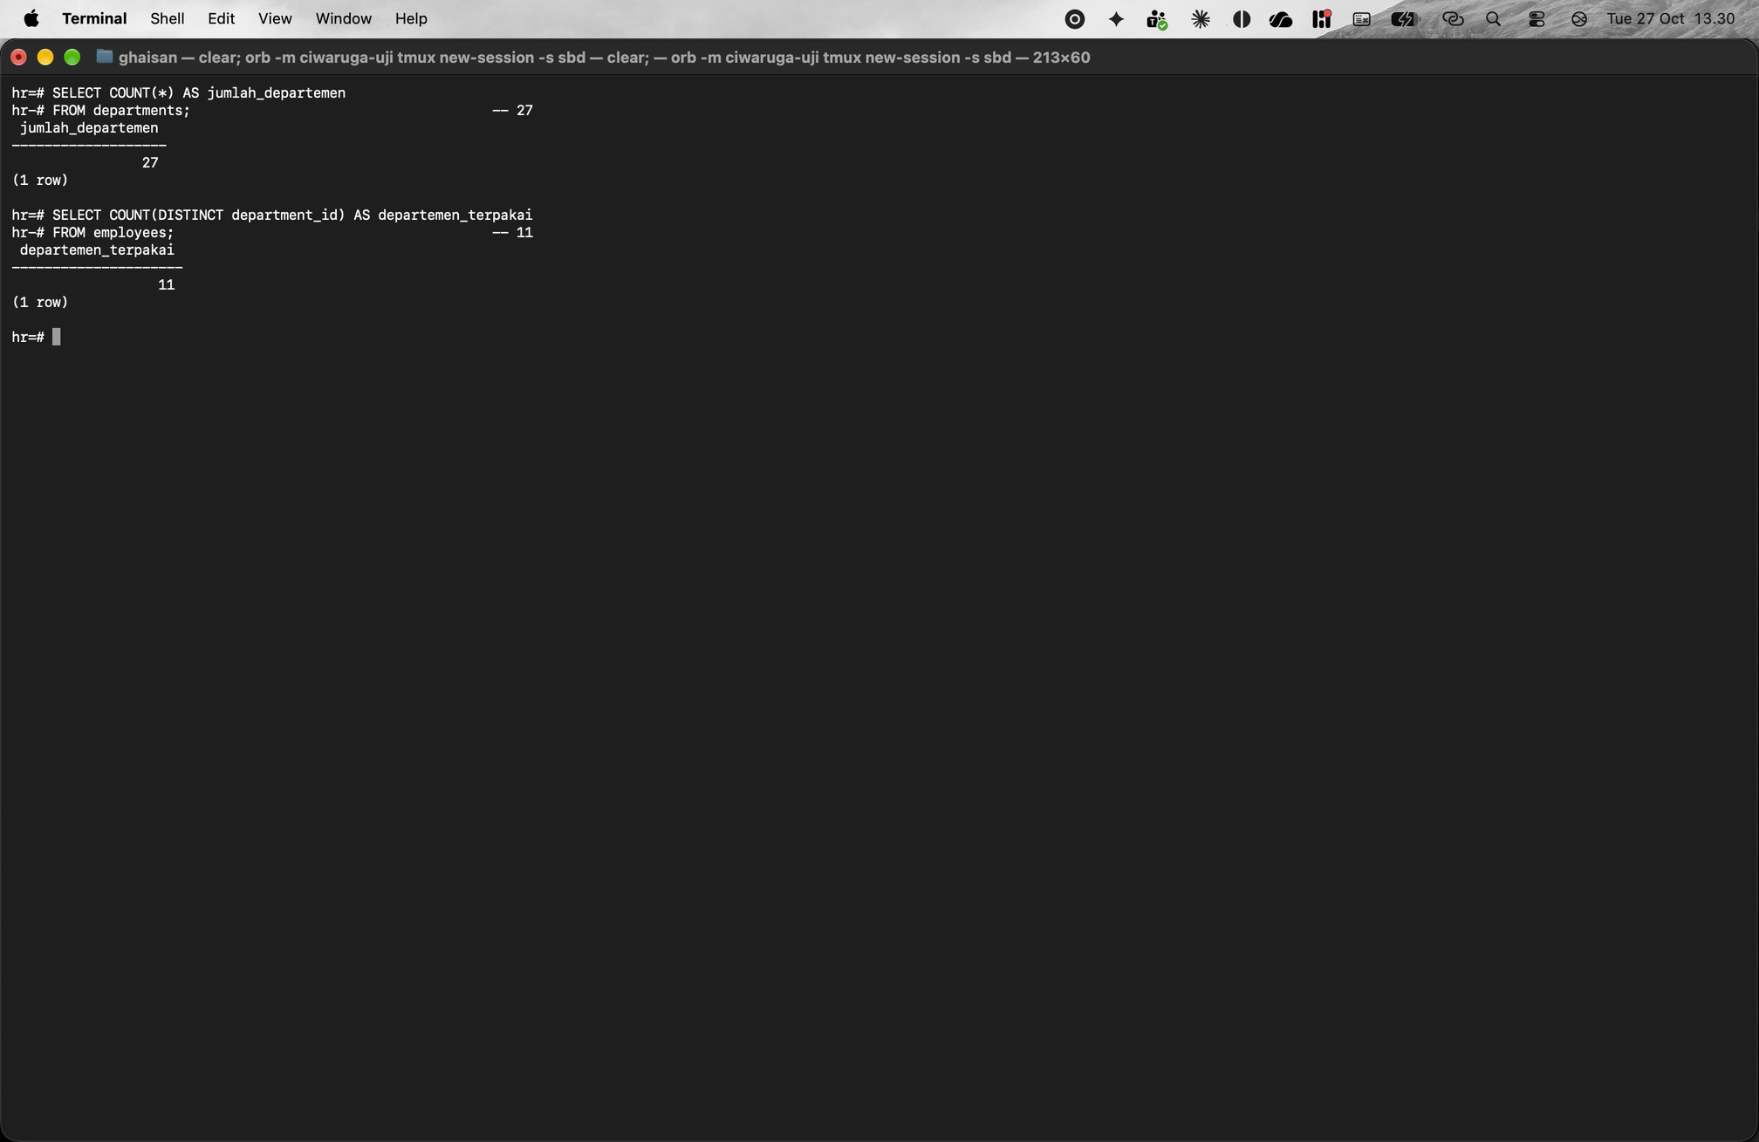

Latihan No. 12
Judul
[INNER] JOIN: employees JOIN departments
Syntax
SELECT
a.*,
b.department_name
FROM employees a
JOIN departments b -- INNER JOIN
ON (a.department_id = b.department_id); -- 106 baris
Keterangan
JOIN sama dengan INNER JOIN, kata INNER boleh tidak ditulis. Kondisi join ditulis di ON, bukan di WHERE. Hasilnya 106 baris, sama dengan join memakai WHERE.
Output lebih panjang dari satu layar, jadi screenshot menampilkan perintah dan bagian awal outputnya.
Hasil Eksekusi (Screenshot)
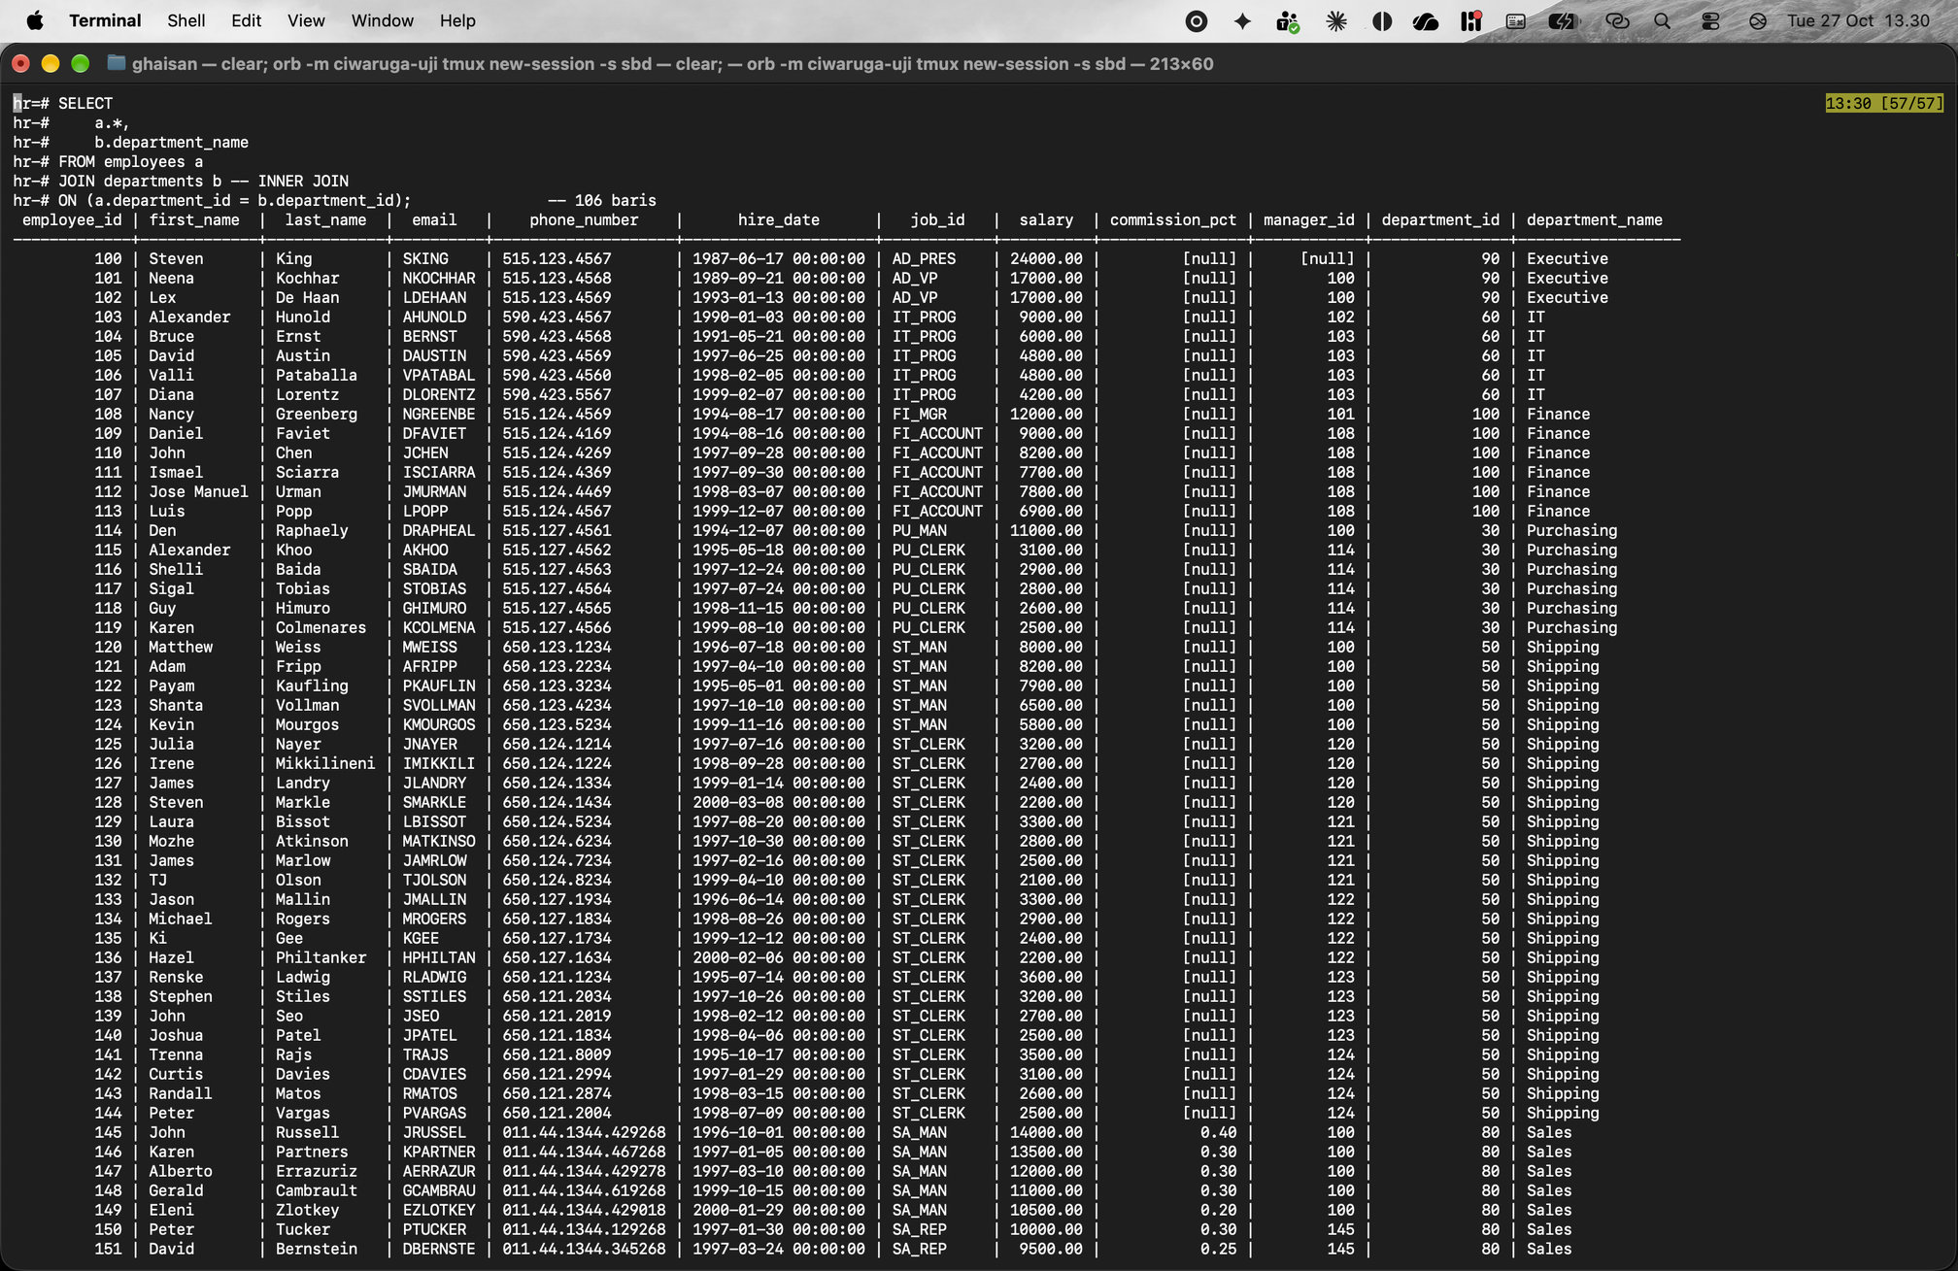

Latihan No. 13
Judul
[INNER] JOIN: urutan tabel dibalik
Syntax
SELECT
b.*,
a.department_name
FROM departments a
INNER JOIN employees b -- INNER JOIN
ON (a.department_id = b.department_id); -- 106 baris
Keterangan
Urutan tabel dibalik (departments a INNER JOIN employees b), hasilnya tetap 106 baris.
Output lebih panjang dari satu layar, jadi screenshot menampilkan perintah dan bagian awal outputnya.
Hasil Eksekusi (Screenshot)
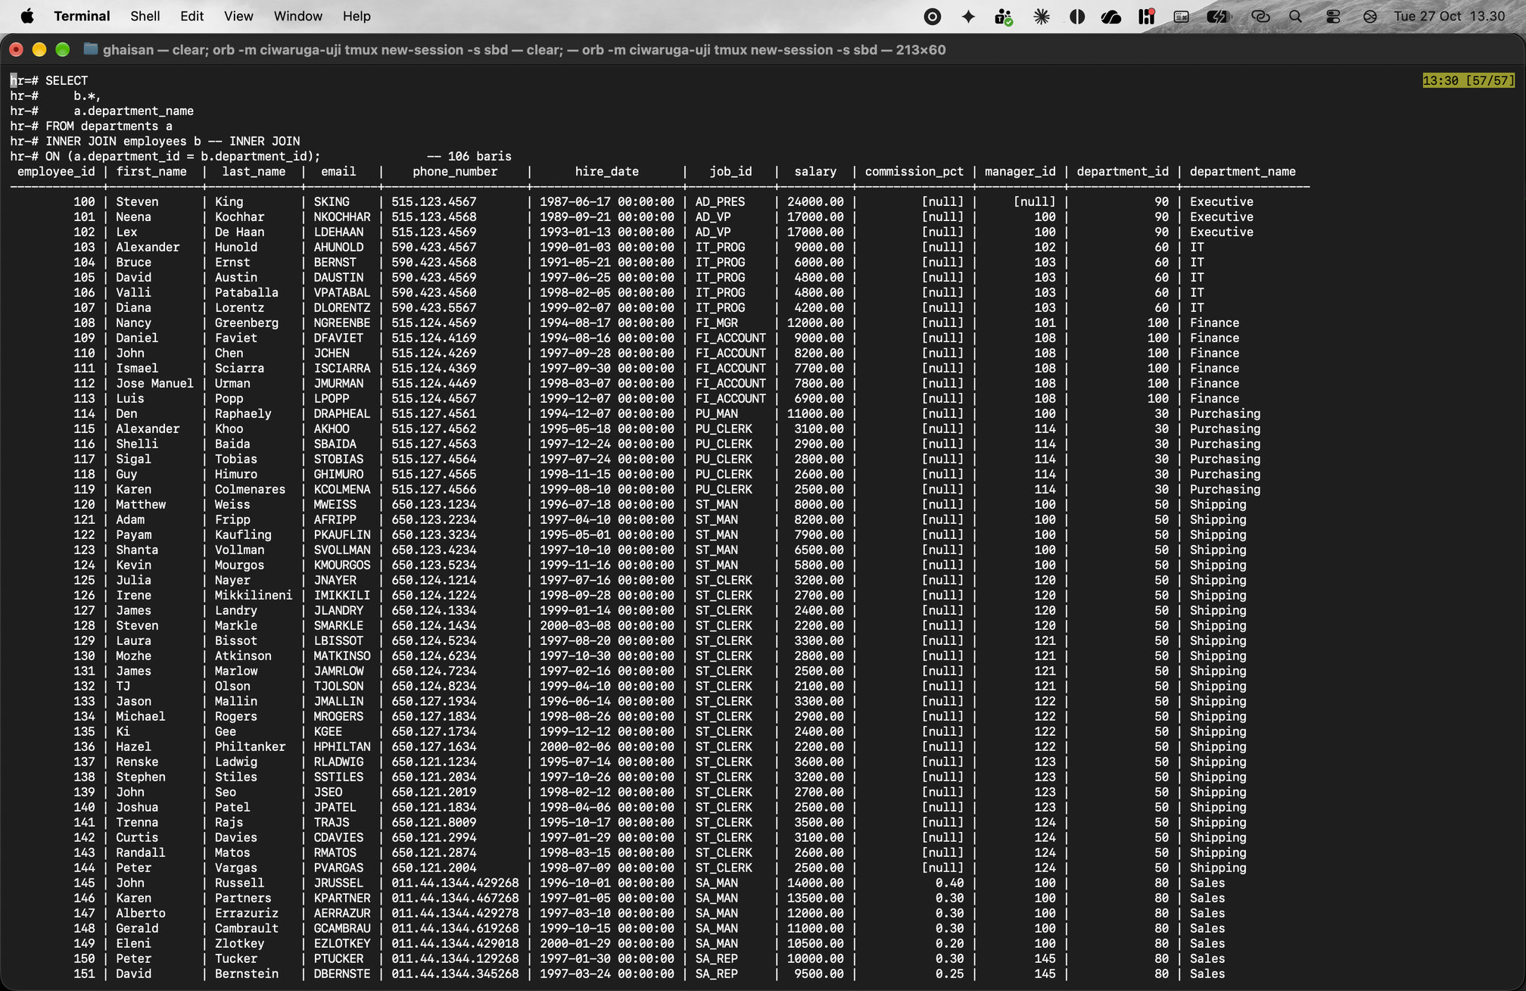

Latihan No. 14
Judul
[INNER] JOIN: membandingkan waktu eksekusi join WHERE dan INNER JOIN
Syntax
EXPLAIN ANALYZE
SELECT a.*, b.department_name
FROM employees a, departments b
WHERE a.department_id = b.department_id;

EXPLAIN ANALYZE
SELECT a.*, b.department_name
FROM employees a
JOIN departments b ON (a.department_id = b.department_id);
Keterangan
Pertanyaan slide: apakah join lebih cepat? EXPLAIN ANALYZE menampilkan rencana eksekusi dan waktu sebenarnya. Kedua query menghasilkan rencana yang sama persis (Hash Join, Seq Scan pada employees, Hash dari departments) dengan Execution Time yang sama-sama di bawah 0,1 ms.
Jadi PostgreSQL menjalankan join dengan WHERE dan INNER JOIN dengan cara yang sama. Selisih waktu di slide (0,180 dan 0,120 detik di pgAdmin) lebih dipengaruhi waktu menampilkan hasil, bukan cara join-nya. Kelebihan JOIN ... ON ada di keterbacaan, karena kondisi join terpisah dari kondisi penyaring di WHERE.
Hasil Eksekusi (Screenshot)
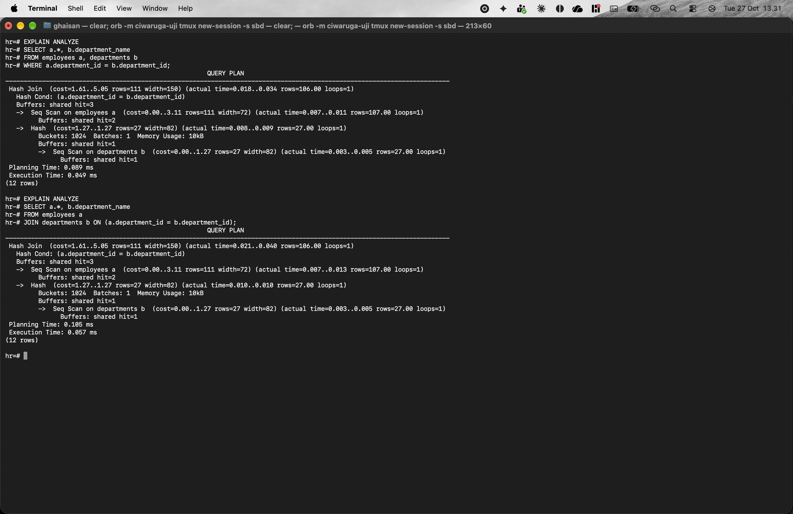

Latihan No. 15
Judul
Variasi USING: kolom department_id hanya muncul sekali
Syntax
-- USING: kolom department_id muncul sekali
SELECT a.first_name, b.department_name, department_id
FROM employees a
JOIN departments b USING (department_id); -- 106 baris
Keterangan
USING (department_id) bisa dipakai kalau nama kolom penghubung sama di kedua tabel. Kolom department_id cukup ditulis tanpa alias dan hanya muncul sekali di hasil. Hasilnya 106 baris.
Output lebih panjang dari satu layar, jadi screenshot menampilkan perintah dan bagian awal outputnya.
Hasil Eksekusi (Screenshot)
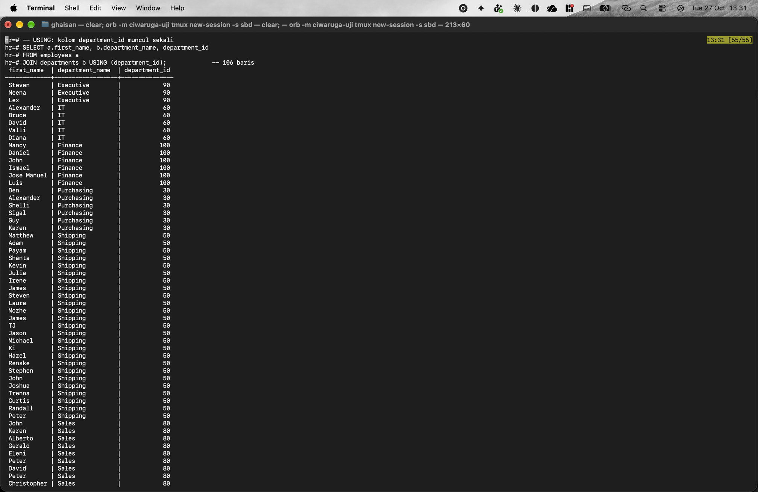

Latihan No. 16
Judul
Variasi NATURAL JOIN: kondisi join mencakup department_id dan manager_id
Syntax
-- NATURAL JOIN: kondisi mencakup department_id DAN manager_id
SELECT COUNT(*)
FROM employees NATURAL JOIN departments; -- jauh kurang dari 106
Keterangan
NATURAL JOIN otomatis menggabungkan semua kolom yang namanya sama. employees dan departments sama-sama punya department_id dan manager_id, jadi kondisinya menjadi department_id sama DAN manager_id sama. Hasilnya hanya 32 baris, bukan 106, karena yang lolos cuma pegawai yang atasannya kebetulan manajer departemennya sendiri. Karena itu join tetap ditulis dengan ON.
Hasil Eksekusi (Screenshot)
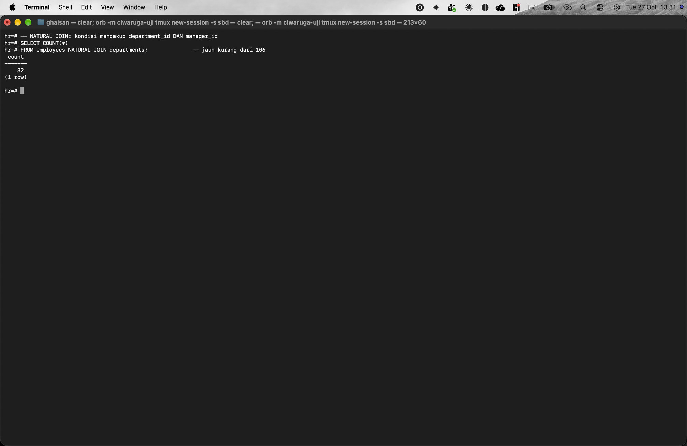

Latihan No. 17
Judul
LEFT [OUTER] JOIN: semua departemen beserta pegawainya
Syntax
SELECT
b.*,
a.department_name
FROM departments a
LEFT JOIN employees b -- LEFT OUTER JOIN
ON (a.department_id = b.department_id); -- 122 baris
Keterangan
LEFT JOIN mengambil semua baris tabel kiri (departments). Hasilnya 122 baris: 106 pasangan departemen dengan pegawai ditambah 16 departemen tanpa pegawai. Pada 16 baris terakhir semua kolom employees bernilai [null], baris-baris ini ditampilkan khusus di latihan 19.
Output lebih panjang dari satu layar, jadi screenshot menampilkan perintah dan bagian awal outputnya.
Hasil Eksekusi (Screenshot)
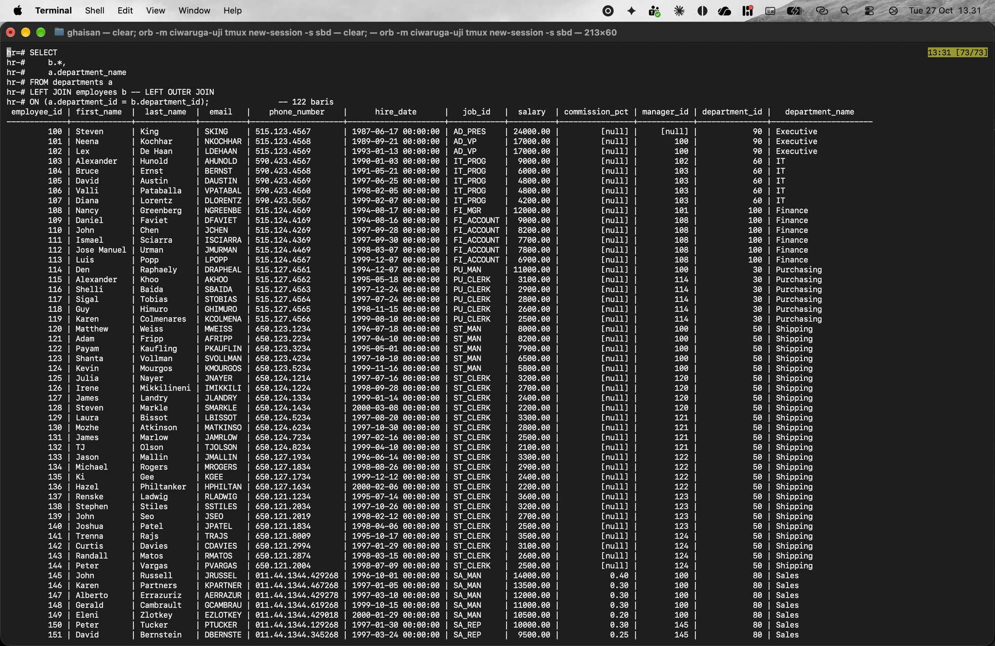

Latihan No. 18
Judul
LEFT [OUTER] JOIN: syntax outer join gaya lama Oracle (+) di PostgreSQL
Syntax
-- syntax Oracle: tidak didukung PostgreSQL
SELECT b.employee_id, b.first_name, a.department_name
FROM departments a, employees b
WHERE a.department_id = b.department_id(+);

-- versi PostgreSQL
SELECT COUNT(*)
FROM departments a
LEFT JOIN employees b ON (a.department_id = b.department_id);
Keterangan
Materi Oracle lama memakai outer join gaya lama dengan tanda (+) di WHERE. PostgreSQL tidak mengenal syntax ini sehingga muncul syntax error. Penggantinya LEFT JOIN ... ON, hasilnya 122 baris seperti latihan sebelumnya.
Hasil Eksekusi (Screenshot)
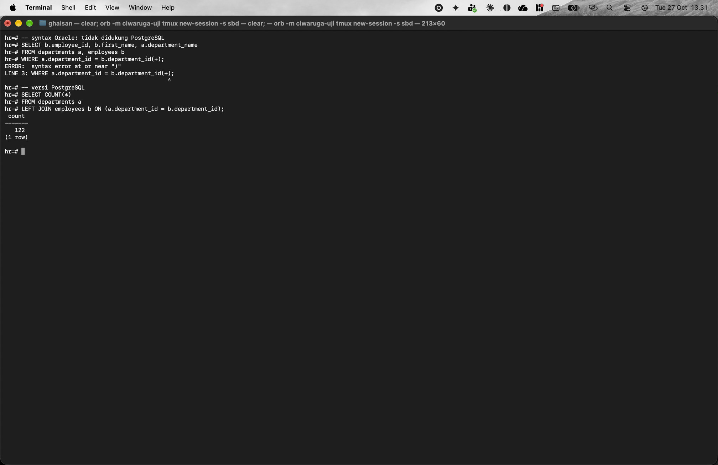

Latihan No. 19
Judul
LEFT [OUTER] JOIN: departemen yang belum punya pegawai
Syntax
SELECT
b.*,
a.department_name
FROM departments a
LEFT JOIN employees b -- LEFT OUTER JOIN
ON (a.department_id = b.department_id)
WHERE b.employee_id IS NULL; -- 16 baris

SELECT COUNT(DISTINCT department_id) AS num_of_departments
FROM employees;
-- 27 = 11 + 16 departemen tanpa pegawai

SELECT COUNT(*) AS num_of_departments
FROM departments;
Keterangan
WHERE b.employee_id IS NULL menyisakan baris yang tidak punya pasangan, karena employee_id adalah primary key yang tidak pernah NULL kalau barisnya punya pasangan. Hasilnya 16 departemen, di antaranya Treasury, Payroll, dan Benefits.
Cocok dengan pembuktian jumlah: 27 departemen = 11 departemen yang punya pegawai + 16 departemen tanpa pegawai.
Hasil Eksekusi (Screenshot)
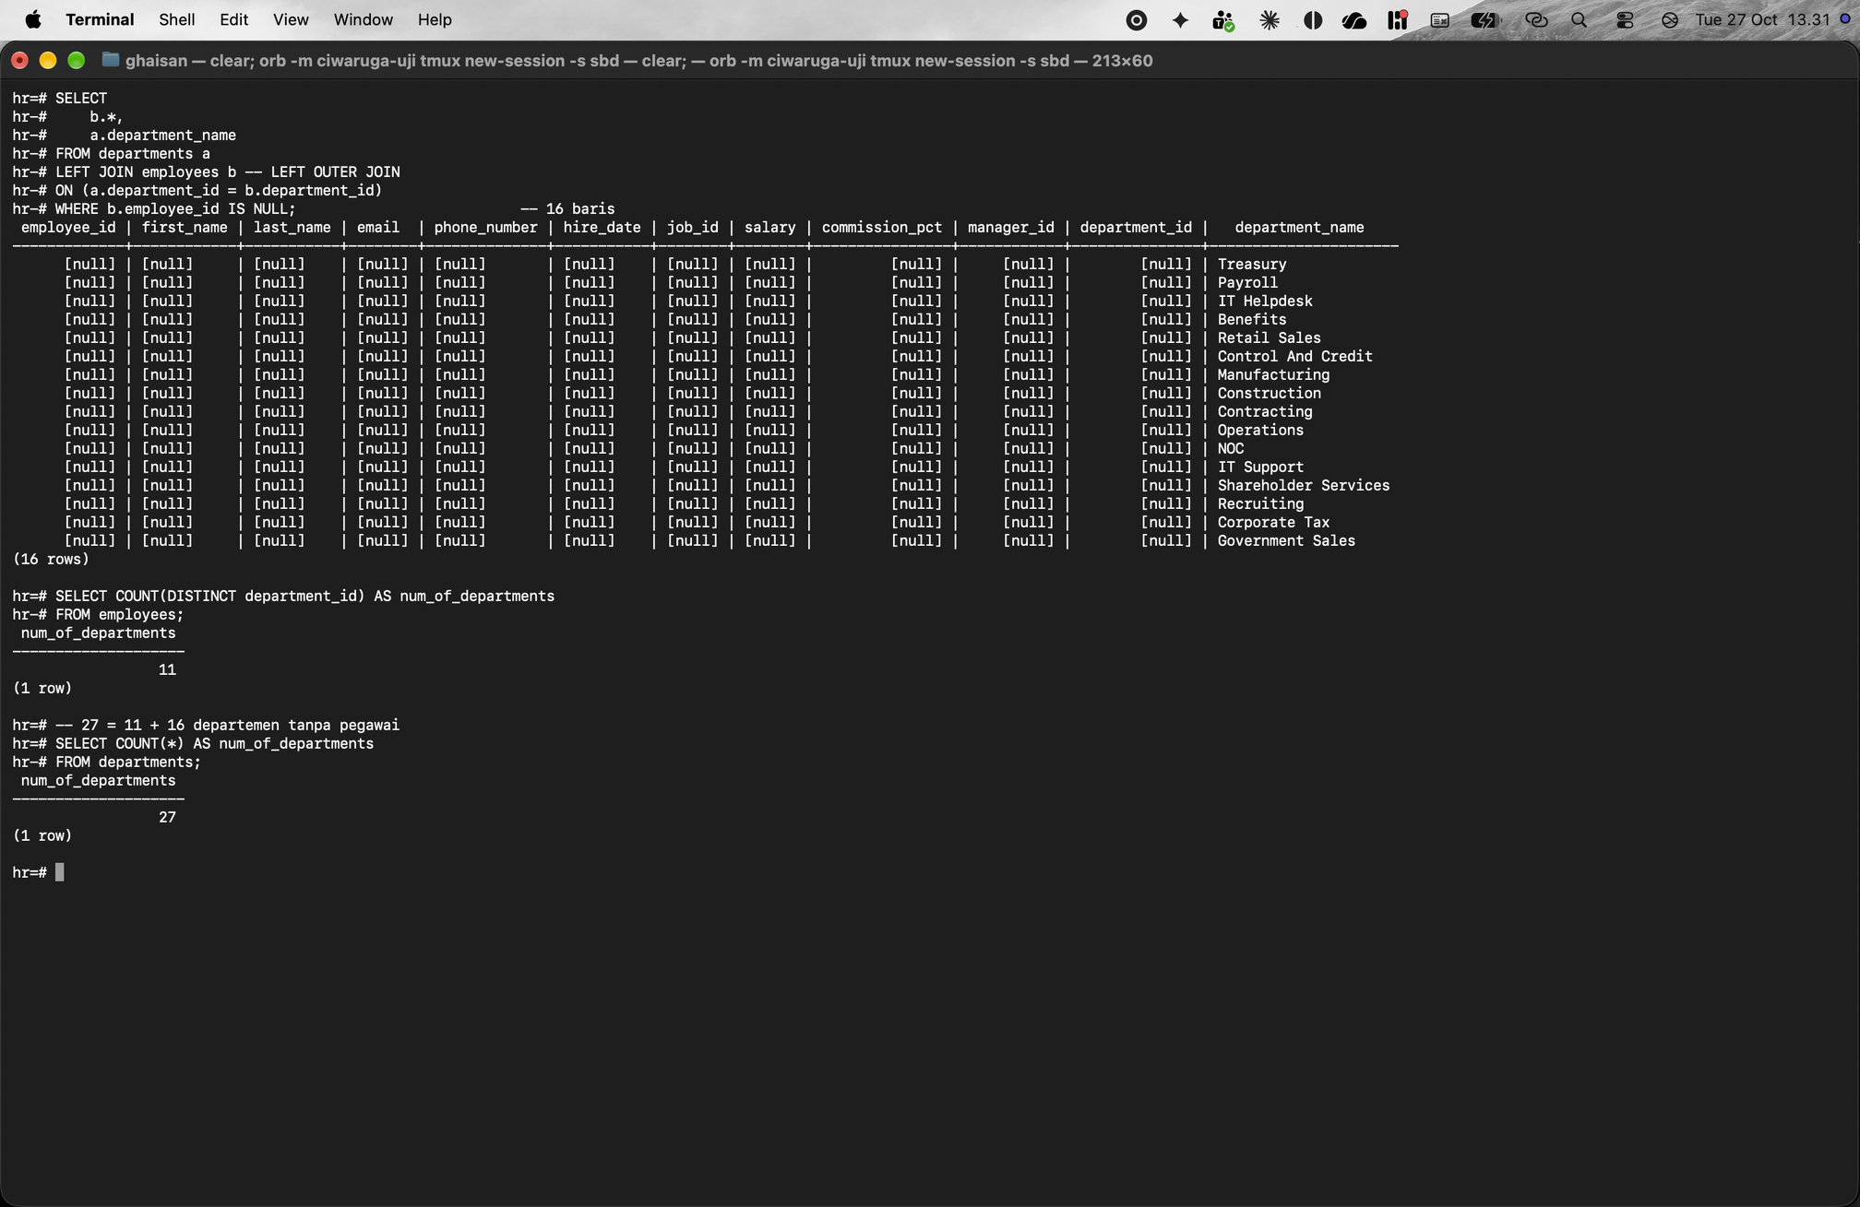

Latihan No. 20
Judul
LEFT [OUTER] JOIN: syarat biasa pada kolom tabel kanan membuat LEFT JOIN seperti INNER JOIN
Syntax
SELECT COUNT(*) AS left_join_salary_5000
FROM departments a
LEFT JOIN employees b ON (a.department_id = b.department_id)
WHERE b.salary > 5000;

SELECT COUNT(*) AS inner_join_salary_5000
FROM departments a
JOIN employees b ON (a.department_id = b.department_id)
WHERE b.salary > 5000;
Keterangan
Percobaan tambahan dari catatan slide. Kalau kolom tabel kanan disaring dengan syarat biasa (b.salary > 5000), baris departemen tanpa pegawai ikut terbuang karena NULL > 5000 tidak bernilai benar. Hasil LEFT JOIN jadi 57 baris, sama persis dengan INNER JOIN. Satu-satunya syarat di WHERE yang tetap mempertahankan baris tanpa pasangan adalah IS NULL.
Hasil Eksekusi (Screenshot)
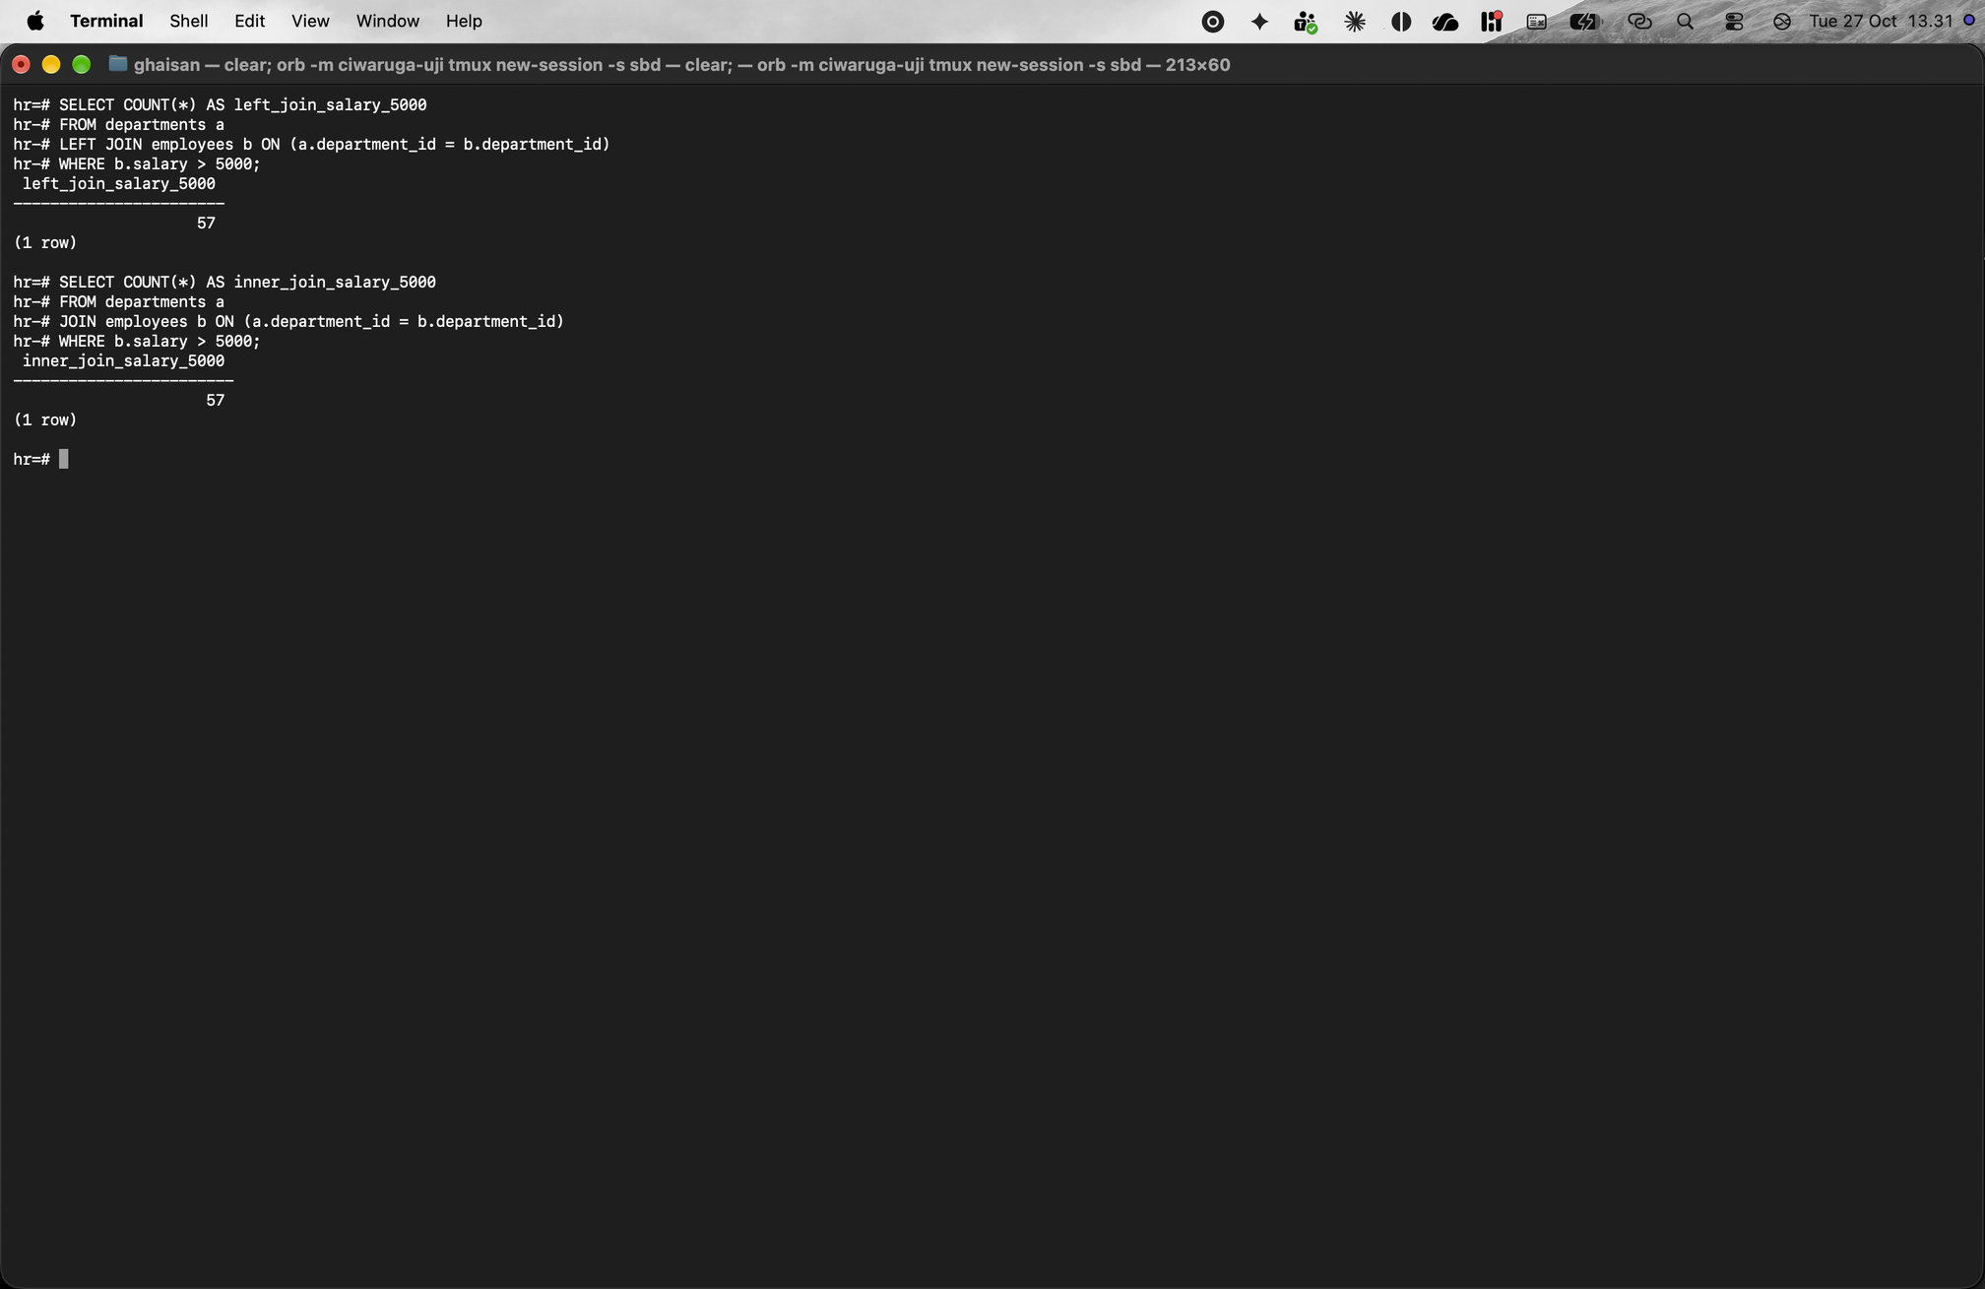

Latihan No. 21
Judul
RIGHT [OUTER] JOIN: semua pegawai beserta departemennya
Syntax
SELECT
b.*,
a.department_name
FROM departments a
RIGHT JOIN employees b -- RIGHT OUTER JOIN
ON (a.department_id = b.department_id); -- 107 baris
Keterangan
RIGHT JOIN mengambil semua baris tabel kanan (employees), jadi hasilnya 107 baris. Semua pegawai tampil, termasuk Kimberely Grant yang department_id dan department_name-nya [null].
Output lebih panjang dari satu layar, jadi screenshot menampilkan perintah dan bagian awal outputnya.
Hasil Eksekusi (Screenshot)
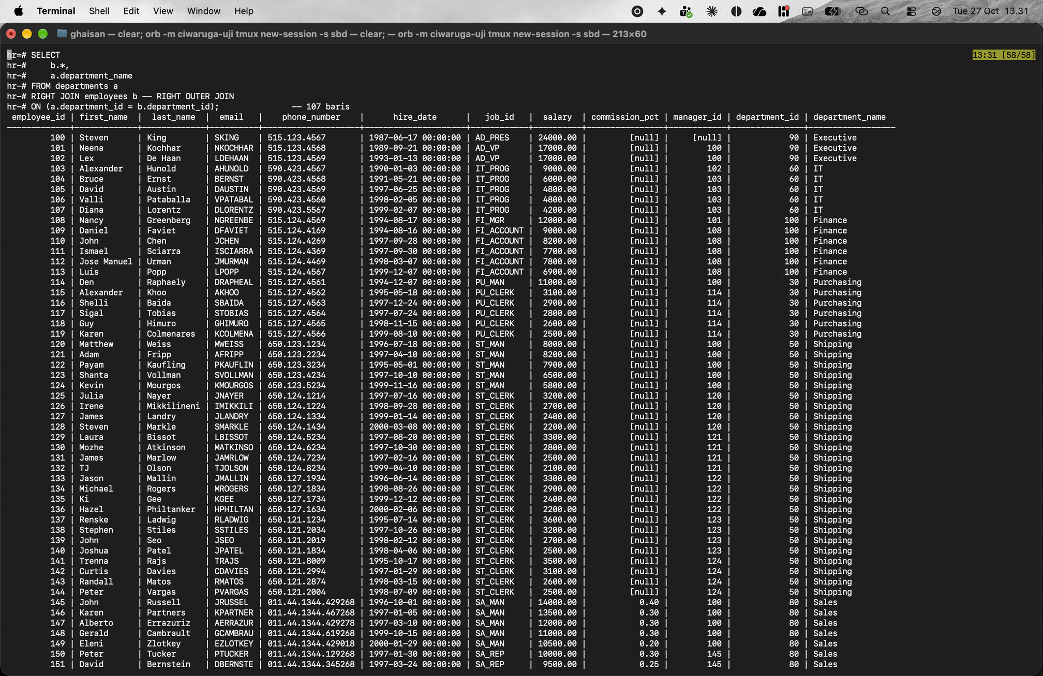

Latihan No. 22
Judul
RIGHT [OUTER] JOIN: pegawai yang belum ditempatkan di departemen
Syntax
SELECT
b.*,
a.department_name
FROM departments a
RIGHT JOIN employees b -- RIGHT OUTER JOIN
ON (a.department_id = b.department_id)
WHERE b.department_id IS NULL;
Keterangan
Dengan WHERE b.department_id IS NULL tersisa 1 baris, yaitu pegawai 178 Kimberely Grant.
Hasil Eksekusi (Screenshot)
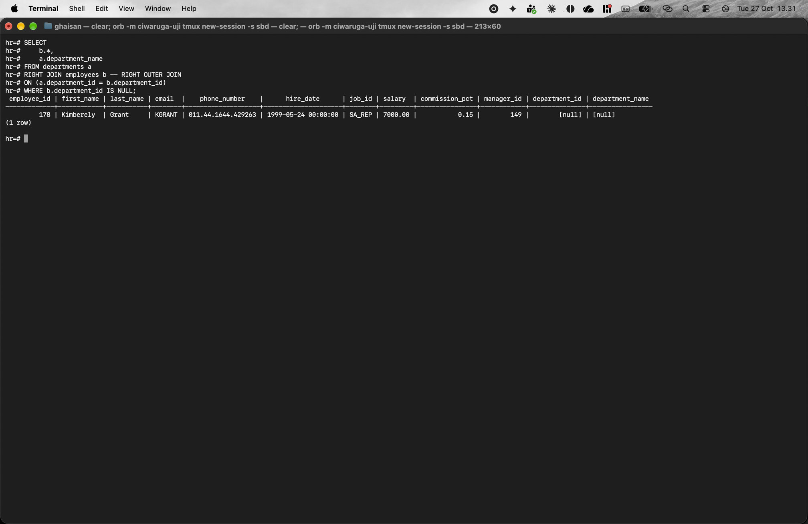

Latihan No. 23
Judul
RIGHT [OUTER] JOIN ditulis ulang sebagai LEFT JOIN dengan urutan tabel dibalik
Syntax
SELECT b.*, a.department_name
FROM employees b
LEFT JOIN departments a
ON (a.department_id = b.department_id);
Keterangan
RIGHT JOIN selalu bisa ditulis ulang jadi LEFT JOIN dengan urutan tabel dibalik. employees LEFT JOIN departments menghasilkan 107 baris, sama dengan RIGHT JOIN sebelumnya. Dalam praktik LEFT JOIN lebih sering dipakai karena tabel utamanya ditulis paling kiri.
Output lebih panjang dari satu layar, jadi screenshot menampilkan perintah dan bagian awal outputnya.
Hasil Eksekusi (Screenshot)
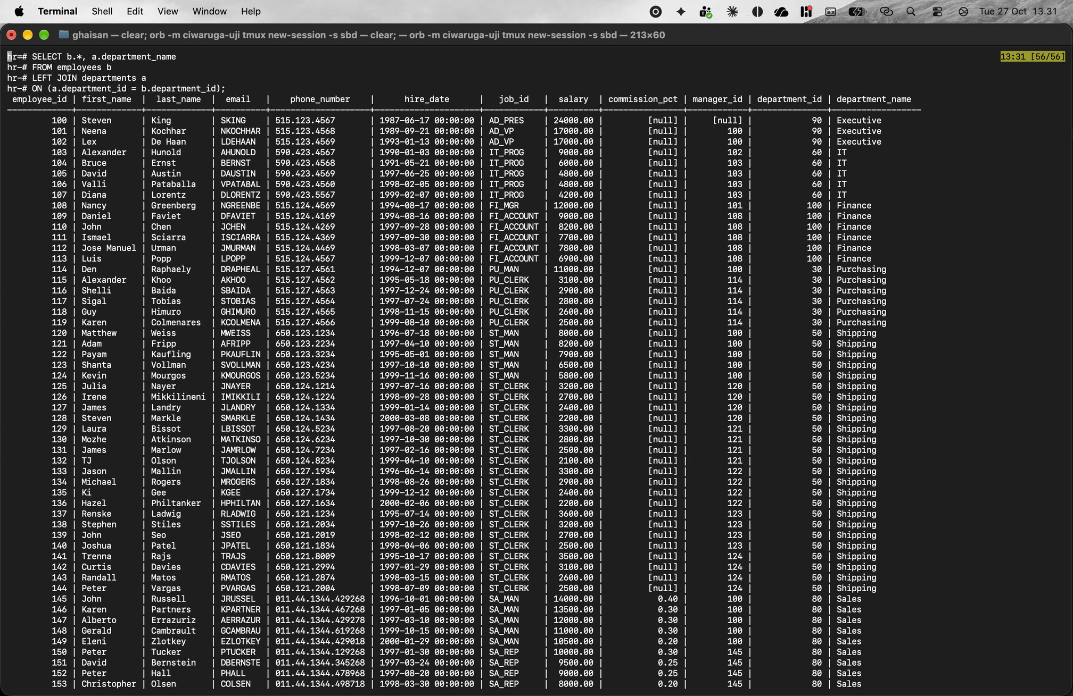

Latihan No. 24
Judul
FULL [OUTER] JOIN: semua departemen dan semua pegawai
Syntax
SELECT
b.*,
a.department_name
FROM departments a
FULL JOIN employees b -- FULL OUTER JOIN
ON (a.department_id = b.department_id); -- 123 baris
Keterangan
FULL JOIN mengambil semua baris dari kedua tabel. Hasilnya 123 baris = 106 pasangan + 16 departemen tanpa pegawai + 1 pegawai tanpa departemen.
Output lebih panjang dari satu layar, jadi screenshot menampilkan perintah dan bagian awal outputnya.
Hasil Eksekusi (Screenshot)
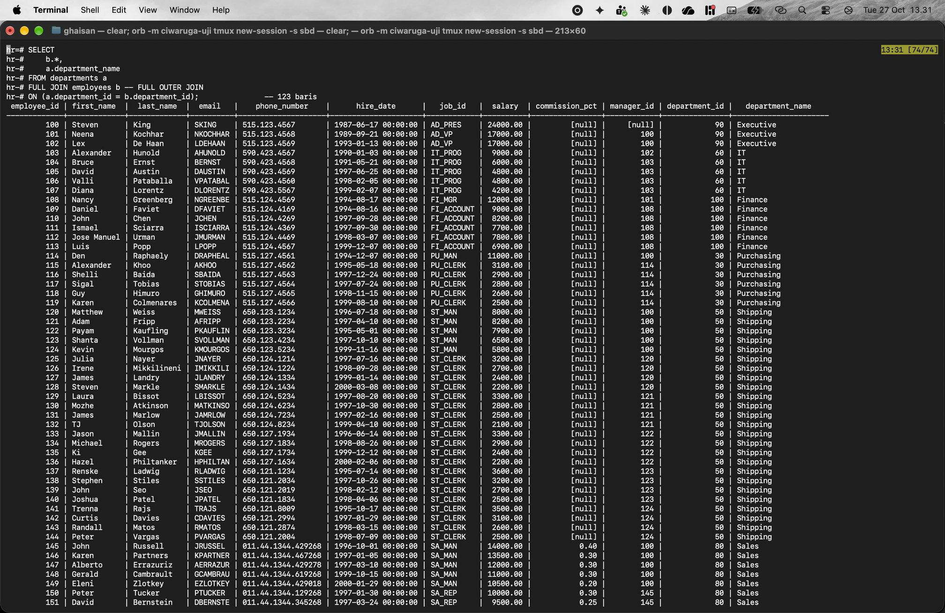

Latihan No. 25
Judul
FULL [OUTER] JOIN: hanya baris yang tidak punya pasangan di salah satu sisi
Syntax
SELECT
b.employee_id, b.first_name,
a.department_id, a.department_name
FROM departments a
FULL JOIN employees b
ON (a.department_id = b.department_id)
WHERE a.department_id IS NULL OR b.employee_id IS NULL;
Keterangan
Dengan WHERE a.department_id IS NULL OR b.employee_id IS NULL tersisa 17 baris yang tidak punya pasangan: 1 pegawai tanpa departemen (178 Kimberely) dan 16 departemen tanpa pegawai.
Hasil Eksekusi (Screenshot)
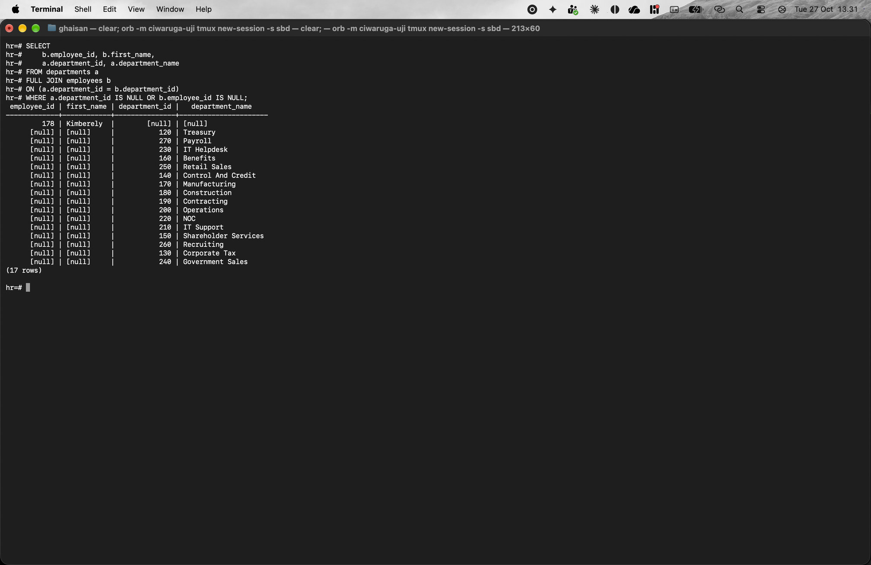

Latihan No. 26
Judul
JOIN tiga tabel: employees, departments, dan jobs
Syntax
SELECT
a.first_name,
b.department_name,
c.job_title
FROM employees a
JOIN departments b
ON (a.department_id = b.department_id)
JOIN jobs c
ON (a.job_id = c.job_id); -- 106 baris
Keterangan
Tiga tabel butuh dua kondisi join (n tabel butuh n - 1 kondisi). employees digabung dengan departments lewat department_id, lalu hasilnya digabung dengan jobs lewat job_id untuk mengambil job_title. Hasilnya 106 baris karena join pertama INNER JOIN, jadi Kimberely Grant tidak muncul.
Output lebih panjang dari satu layar, jadi screenshot menampilkan perintah dan bagian awal outputnya.
Hasil Eksekusi (Screenshot)
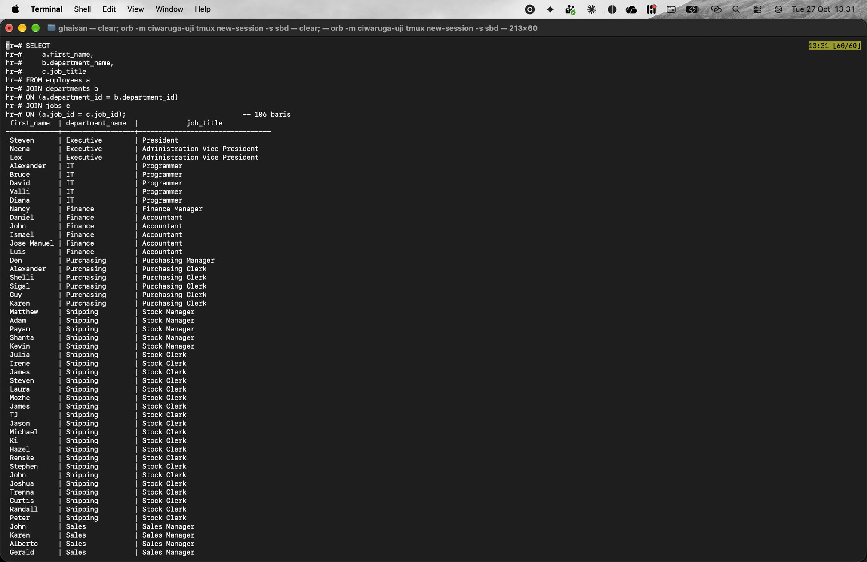

Latihan No. 27
Judul
JOIN tiga tabel: join pertama diganti LEFT JOIN supaya semua 107 pegawai tampil
Syntax
SELECT a.first_name, b.department_name, c.job_title
FROM employees a
LEFT JOIN departments b
ON (a.department_id = b.department_id)
JOIN jobs c
ON (a.job_id = c.job_id)
ORDER BY b.department_name NULLS FIRST; -- 107 baris
Keterangan
Join pertama diganti LEFT JOIN, jadi semua 107 pegawai tampil. Kimberely Grant muncul dengan department_name [null]. ORDER BY ... NULLS FIRST ditambahkan supaya baris Kimberely ada di paling atas dan kelihatan di screenshot.
Output lebih panjang dari satu layar, jadi screenshot menampilkan perintah dan bagian awal outputnya.
Hasil Eksekusi (Screenshot)
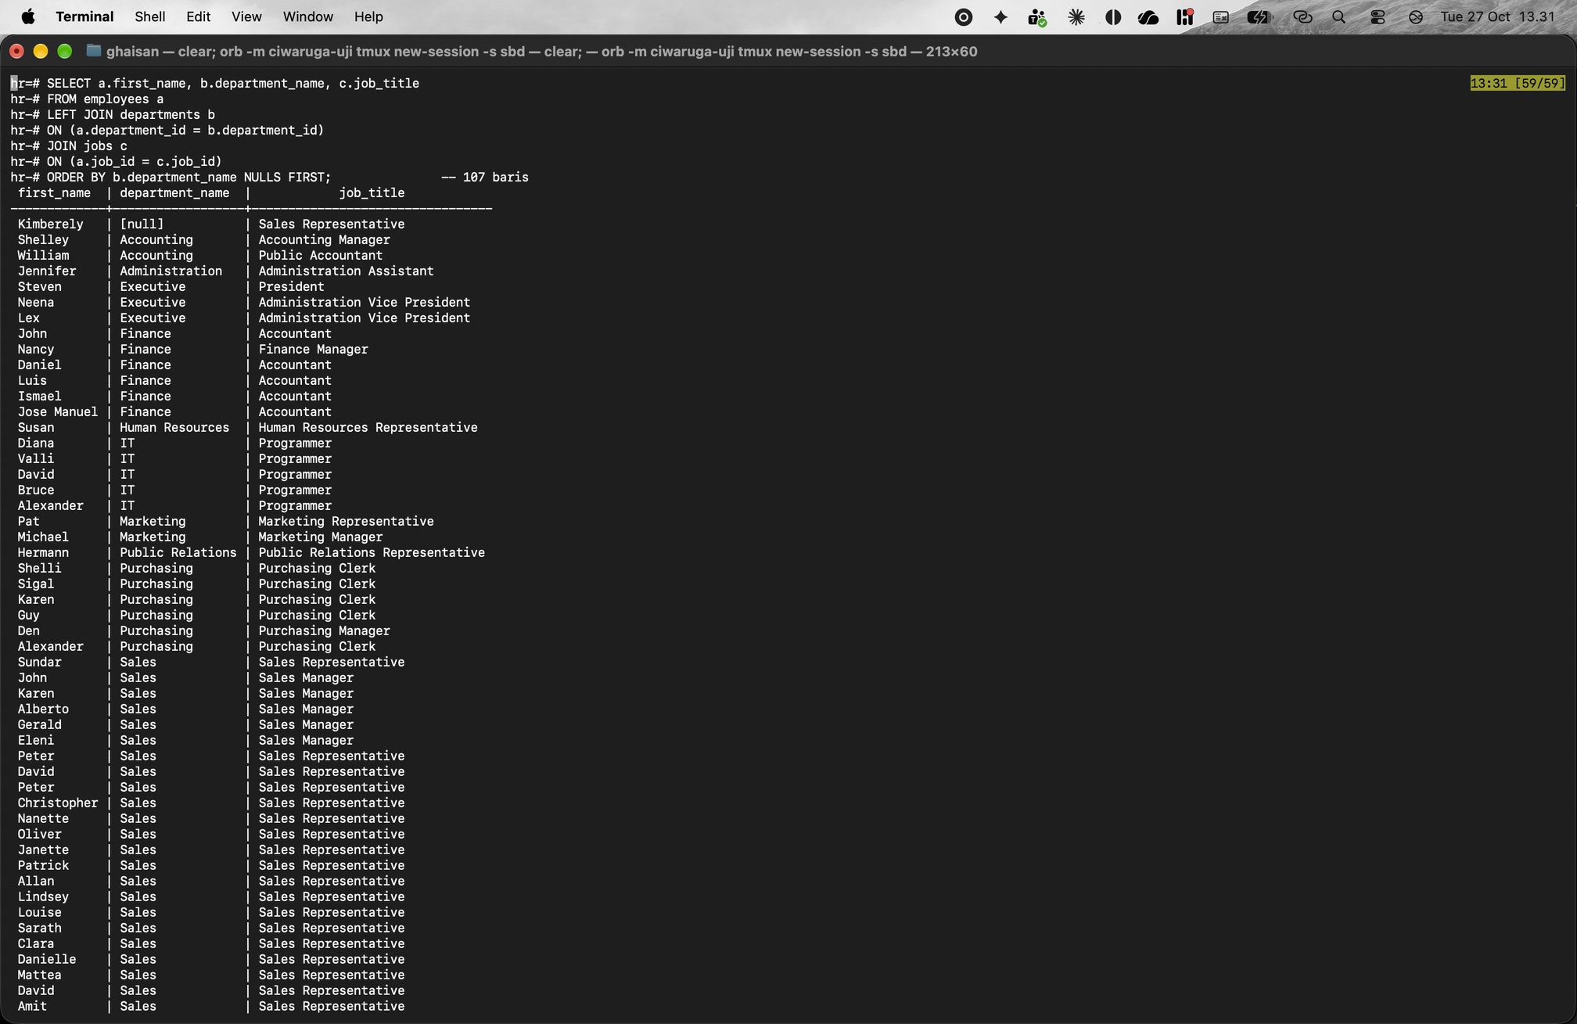

Latihan No. 28
Judul
SELF JOIN: setiap pegawai beserta atasannya
Syntax
SELECT
e.employee_id,
(e.first_name || ' ' || e.last_name) AS employee,
e.job_id,
e.manager_id,
(m.first_name || ' ' || m.last_name) AS manager
FROM employees e -- e = sebagai pegawai
LEFT JOIN employees m -- m = sebagai atasan
ON (m.employee_id = e.manager_id)
ORDER BY manager NULLS FIRST;
Keterangan
Tabel employees dipakai dua kali dengan alias berbeda: e sebagai pegawai dan m sebagai atasan, dihubungkan lewat m.employee_id = e.manager_id. LEFT JOIN dipakai supaya Steven King (AD_PRES) yang tidak punya atasan tetap tampil, totalnya 107 baris.
NULLS FIRST menaruh baris tanpa atasan di paling atas. Kolom manager Steven King [null] karena operator || menghasilkan NULL kalau salah satu operannya NULL.
Output lebih panjang dari satu layar, jadi screenshot menampilkan perintah dan bagian awal outputnya.
Hasil Eksekusi (Screenshot)
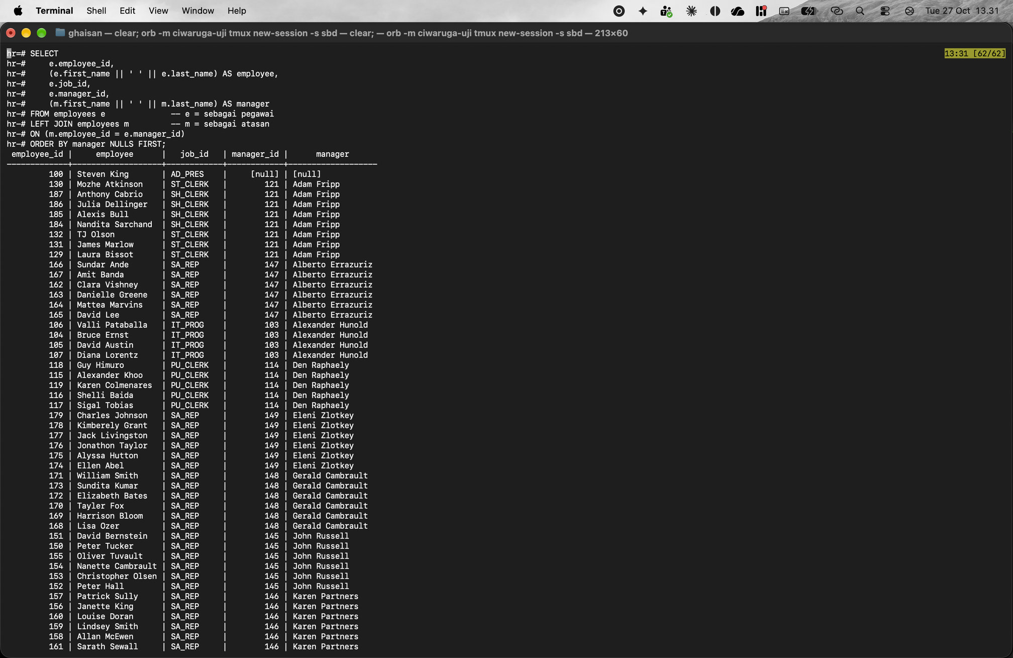

Latihan No. 29
Judul
SELF JOIN: COALESCE untuk atasan yang NULL dan INNER JOIN sebagai pembanding
Syntax
-- saran slide: COALESCE + CONCAT
SELECT
e.employee_id,
CONCAT(e.first_name, ' ', e.last_name) AS employee,
COALESCE(CONCAT(m.first_name, ' ', m.last_name), '-') AS manager
FROM employees e
LEFT JOIN employees m ON (m.employee_id = e.manager_id)
WHERE e.manager_id IS NULL;

-- COALESCE + operator ||
SELECT
e.employee_id,
e.first_name || ' ' || e.last_name AS employee,
COALESCE(m.first_name || ' ' || m.last_name, '-') AS manager
FROM employees e
LEFT JOIN employees m ON (m.employee_id = e.manager_id)
WHERE e.manager_id IS NULL;

SELECT COUNT(*) AS self_inner_join
FROM employees e
JOIN employees m ON (m.employee_id = e.manager_id);
Keterangan
Slide menyarankan COALESCE(CONCAT(m.first_name, ' ', m.last_name), '-'). Setelah dicoba, di PostgreSQL hasilnya bukan '-' tapi teks berisi satu spasi. CONCAT menganggap NULL sebagai string kosong, jadi hasilnya ' ' (bukan NULL) dan COALESCE tidak mengganti apa-apa. Supaya '-' muncul, COALESCE dipasangkan dengan operator || yang menghasilkan NULL.
Query terakhir membuktikan self join dengan INNER JOIN hanya 106 baris karena Steven King tidak ikut.
Hasil Eksekusi (Screenshot)
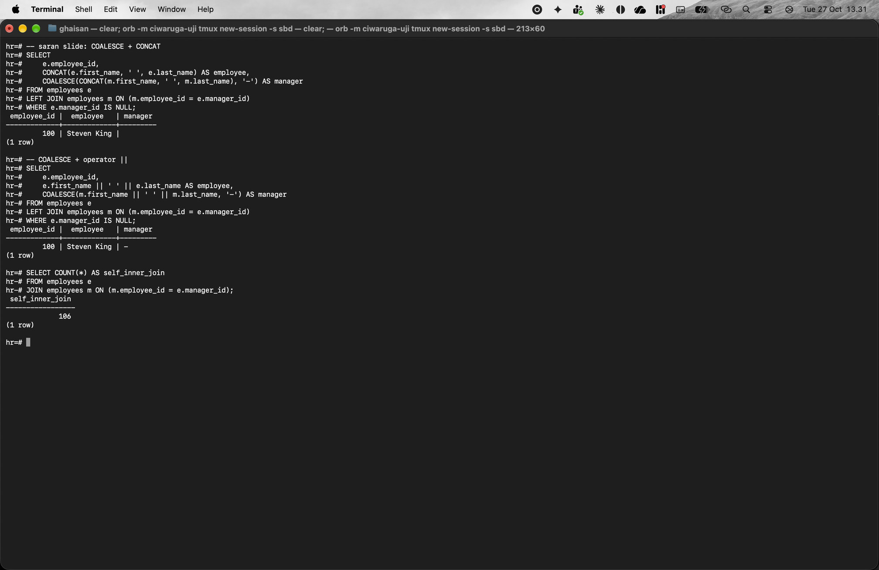

Latihan No. 30
Judul
SELF JOIN: bawahan langsung pegawai nomor 121 dan siapa pegawai nomor 121
Syntax
-- bawahan langsung pegawai nomor 121
SELECT employee_id, first_name, job_id, manager_id
FROM employees
WHERE manager_id = 121;

-- siapa pegawai nomor 121
SELECT
employee_id,
(first_name || ' ' || last_name) AS employee,
job_id,
manager_id
FROM employees
WHERE employee_id = 121;
Keterangan
Pegawai dengan manager_id 121 ada 8 orang (4 ST_CLERK dan 4 SH_CLERK). Pegawai nomor 121 sendiri adalah Adam Fripp (ST_MAN) dengan atasan nomor 100, Steven King.
Hasil Eksekusi (Screenshot)
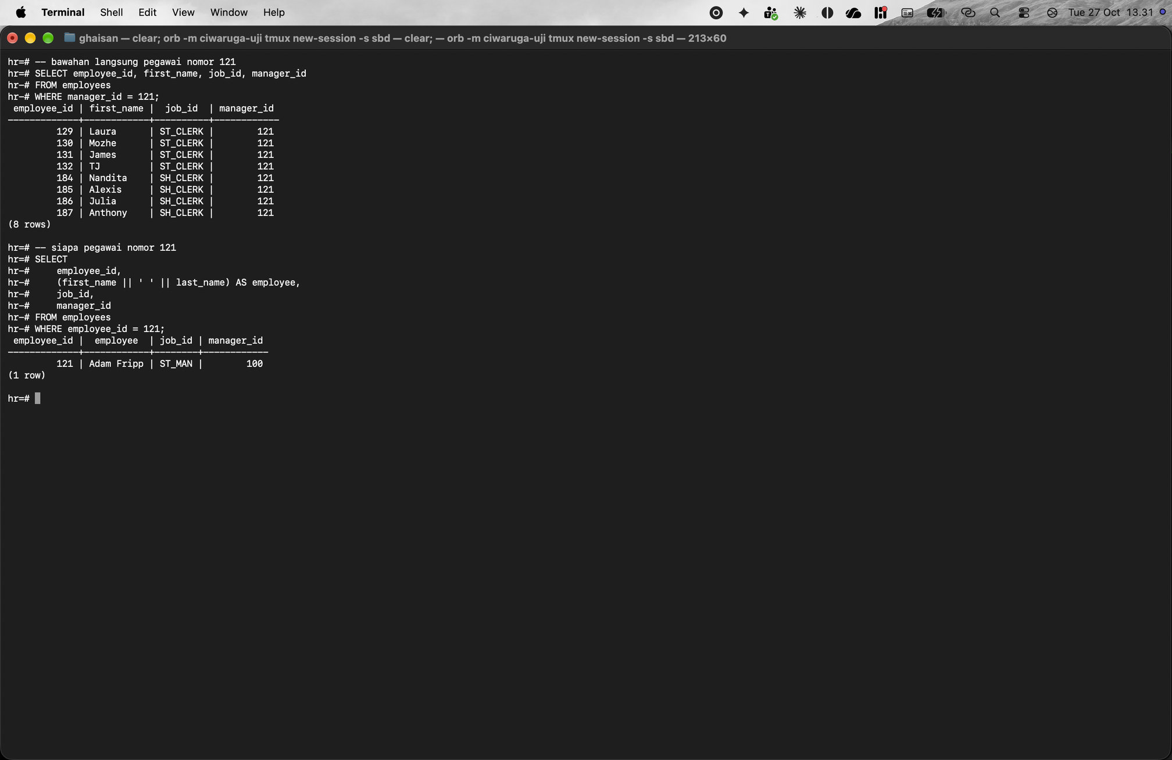

Latihan No. 31
Judul
Operator UNION: contoh sederhana dua daftar jurusan (A UNION B)
Syntax
SELECT 1 AS nomor, 'Teknik Komputer dan Informatika' AS jurusan
UNION SELECT 2, 'Teknik Telekomunikasi'
UNION SELECT 3, 'Teknik Sipil'
UNION SELECT 100, 'Manajemen Pemasaran'
UNION SELECT 200, 'Bahasa Inggris'
ORDER BY nomor; -- 5 baris
Keterangan
UNION menumpuk hasil beberapa SELECT jadi satu. Contoh ini membangun A UNION B tanpa membuat tabel: 3 jurusan dari A dan 2 jurusan dari B jadi 5 baris. Nama kolom (nomor, jurusan) diambil dari SELECT pertama. Syaratnya jumlah kolom tiap SELECT sama, tipe datanya sesuai, dan urutan kolomnya sama.
Hasil Eksekusi (Screenshot)
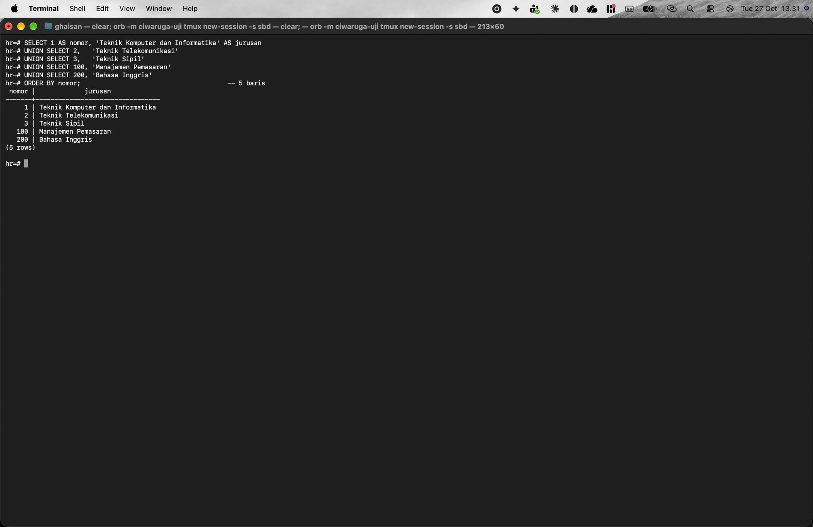

Latihan No. 32
Judul
Operator UNION pada skema HR: query A dan query B riwayat pegawai Marketing
Syntax
-- Query A: pegawai yang saat ini di departemen Marketing
SELECT
department_name,
hire_date AS start_date,
NULL::date AS end_date,
last_name
FROM departments a
JOIN employees b ON (a.department_id = b.department_id)
WHERE a.department_name = 'Marketing'; -- 2 baris

-- Query B: riwayat jabatan pegawai yang kini di Marketing
SELECT
department_name,
start_date,
end_date,
last_name
FROM departments a
JOIN employees b ON (a.department_id = b.department_id)
JOIN job_history c ON (b.employee_id = c.employee_id)
WHERE a.department_name = 'Marketing'; -- 1 baris
Keterangan
Query A mengambil pegawai yang sekarang di Marketing (Hartstein dan Fay) dengan hire_date sebagai start_date. end_date diisi NULL karena jabatan sekarang belum berakhir. Di Oracle cukup ditulis NULL, di PostgreSQL ditulis NULL::date supaya tipe kolomnya jelas.
Query B mengambil riwayat jabatan dari job_history, hasilnya 1 baris (Hartstein, 1996-02-17 sampai 1999-12-19).
Hasil Eksekusi (Screenshot)
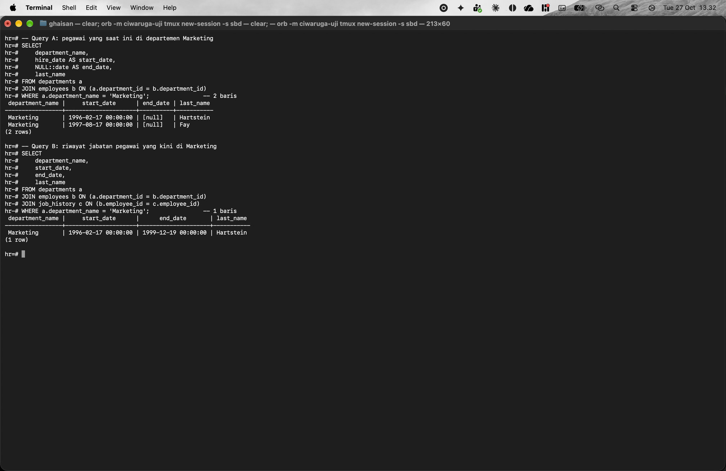

Latihan No. 33
Judul
Operator UNION pada skema HR: query A UNION query B
Syntax
SELECT
department_name,
hire_date AS start_date,
NULL::date AS end_date,
last_name
FROM departments a
JOIN employees b ON (a.department_id = b.department_id)
WHERE a.department_name = 'Marketing'
UNION
SELECT
department_name,
start_date,
end_date,
last_name
FROM departments a
JOIN employees b ON (a.department_id = b.department_id)
JOIN job_history c ON (b.employee_id = c.employee_id)
WHERE a.department_name = 'Marketing'
ORDER BY 2, 3; -- 3 baris
Keterangan
Hasil gabungannya 3 baris: jabatan Hartstein sebelumnya (berakhir 1999-12-19), jabatan Hartstein sekarang, dan jabatan Fay sekarang. ORDER BY ditulis sekali di akhir dan hanya boleh memakai nama atau nomor kolom hasil. ORDER BY 2, 3 berarti urut berdasarkan start_date lalu end_date.
Hasil Eksekusi (Screenshot)
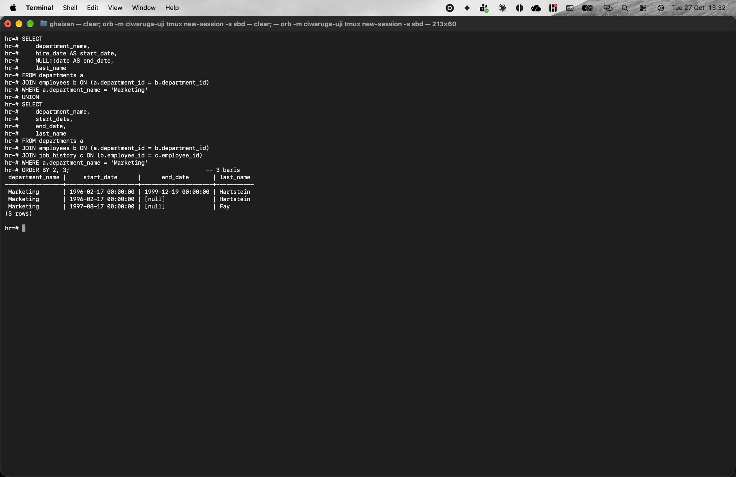

Latihan No. 34
Judul
UNION dan UNION ALL: membuang dan mempertahankan duplikat
Syntax
-- UNION membuang duplikat, UNION ALL mempertahankannya
SELECT job_id FROM employees
UNION
SELECT job_id FROM job_history; -- 19 baris

SELECT COUNT(*) AS jumlah_union_all
FROM (SELECT job_id FROM employees
UNION ALL
SELECT job_id FROM job_history) AS gabungan;
Keterangan
UNION membuang baris duplikat, jadi job_id dari employees dan job_history tinggal 19 nilai berbeda. UNION ALL mempertahankan semua baris: 107 + 10 = 117 baris (dihitung dengan COUNT supaya output tidak terlalu panjang).
Hasil Eksekusi (Screenshot)
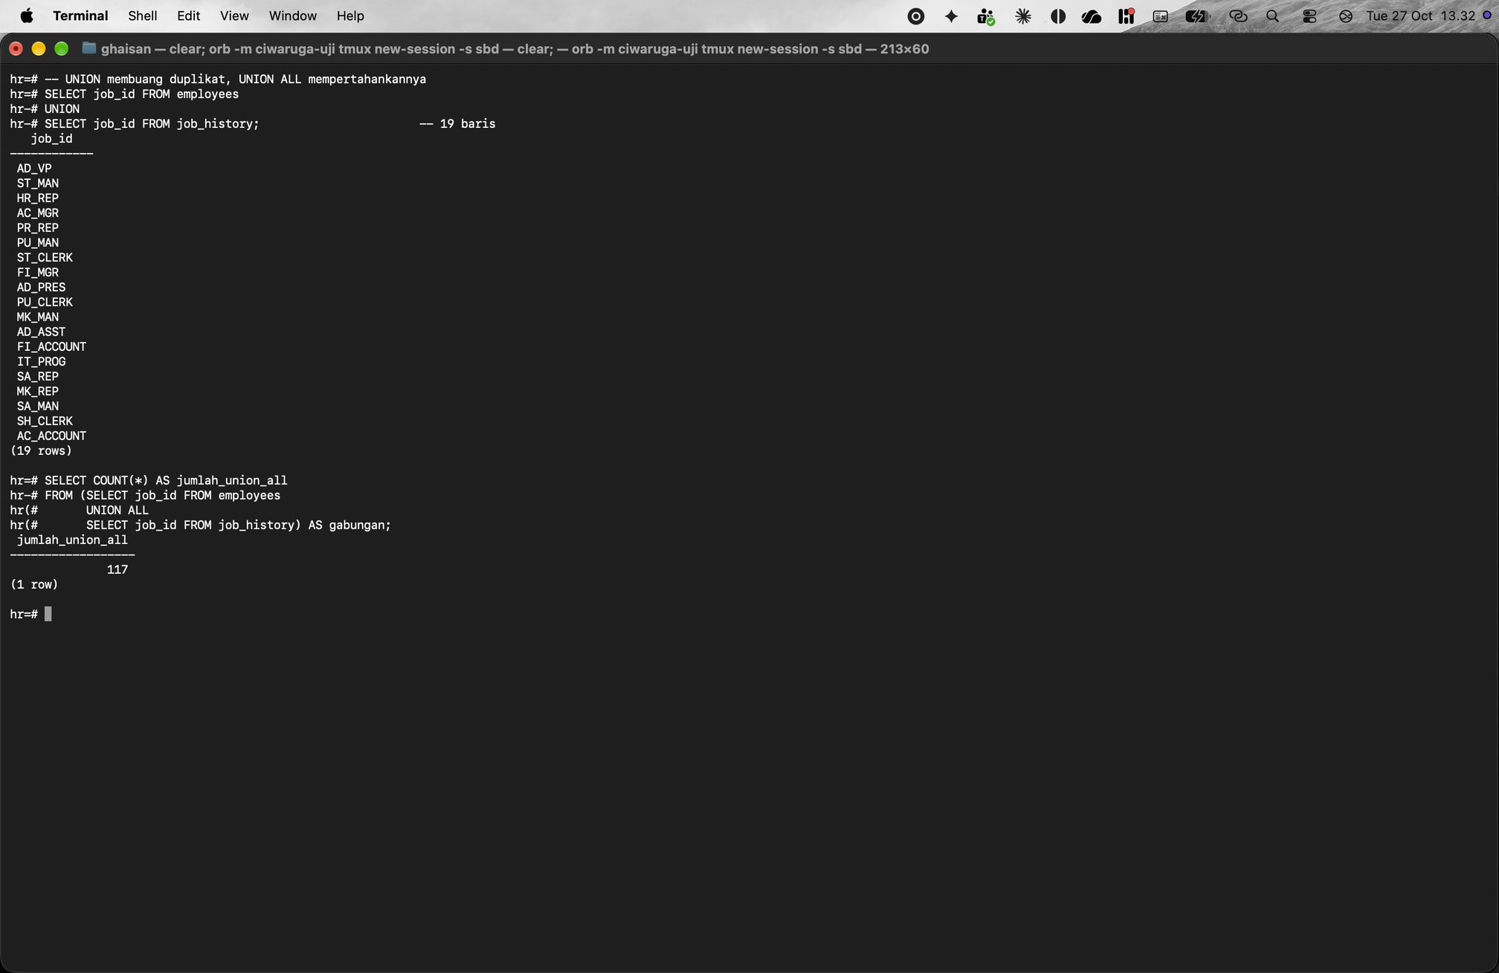

Latihan No. 35
Judul
INTERSECT dan EXCEPT (pengganti MINUS di Oracle)
Syntax
-- INTERSECT: nilai yang ada di kedua query
SELECT department_id FROM employees
INTERSECT
SELECT department_id FROM departments;

-- MINUS (Oracle) tidak dikenal PostgreSQL
SELECT department_id FROM departments
MINUS
SELECT department_id FROM employees;

-- EXCEPT (di Oracle: MINUS): ada di query pertama, tidak di kedua
SELECT department_id FROM departments
EXCEPT
SELECT department_id FROM employees; -- 16 baris, departemen kosong
Keterangan
INTERSECT mengambil nilai yang ada di kedua query: 11 department_id yang dipakai pegawai dan ada di departments (NULL milik Kimberely tidak ikut karena tidak ada di departments).
Oracle memakai MINUS untuk selisih himpunan. Di PostgreSQL MINUS dianggap syntax error, penggantinya EXCEPT. Hasil EXCEPT 16 department_id, yaitu departemen tanpa pegawai, sama dengan hasil LEFT JOIN ... IS NULL.
Hasil Eksekusi (Screenshot)
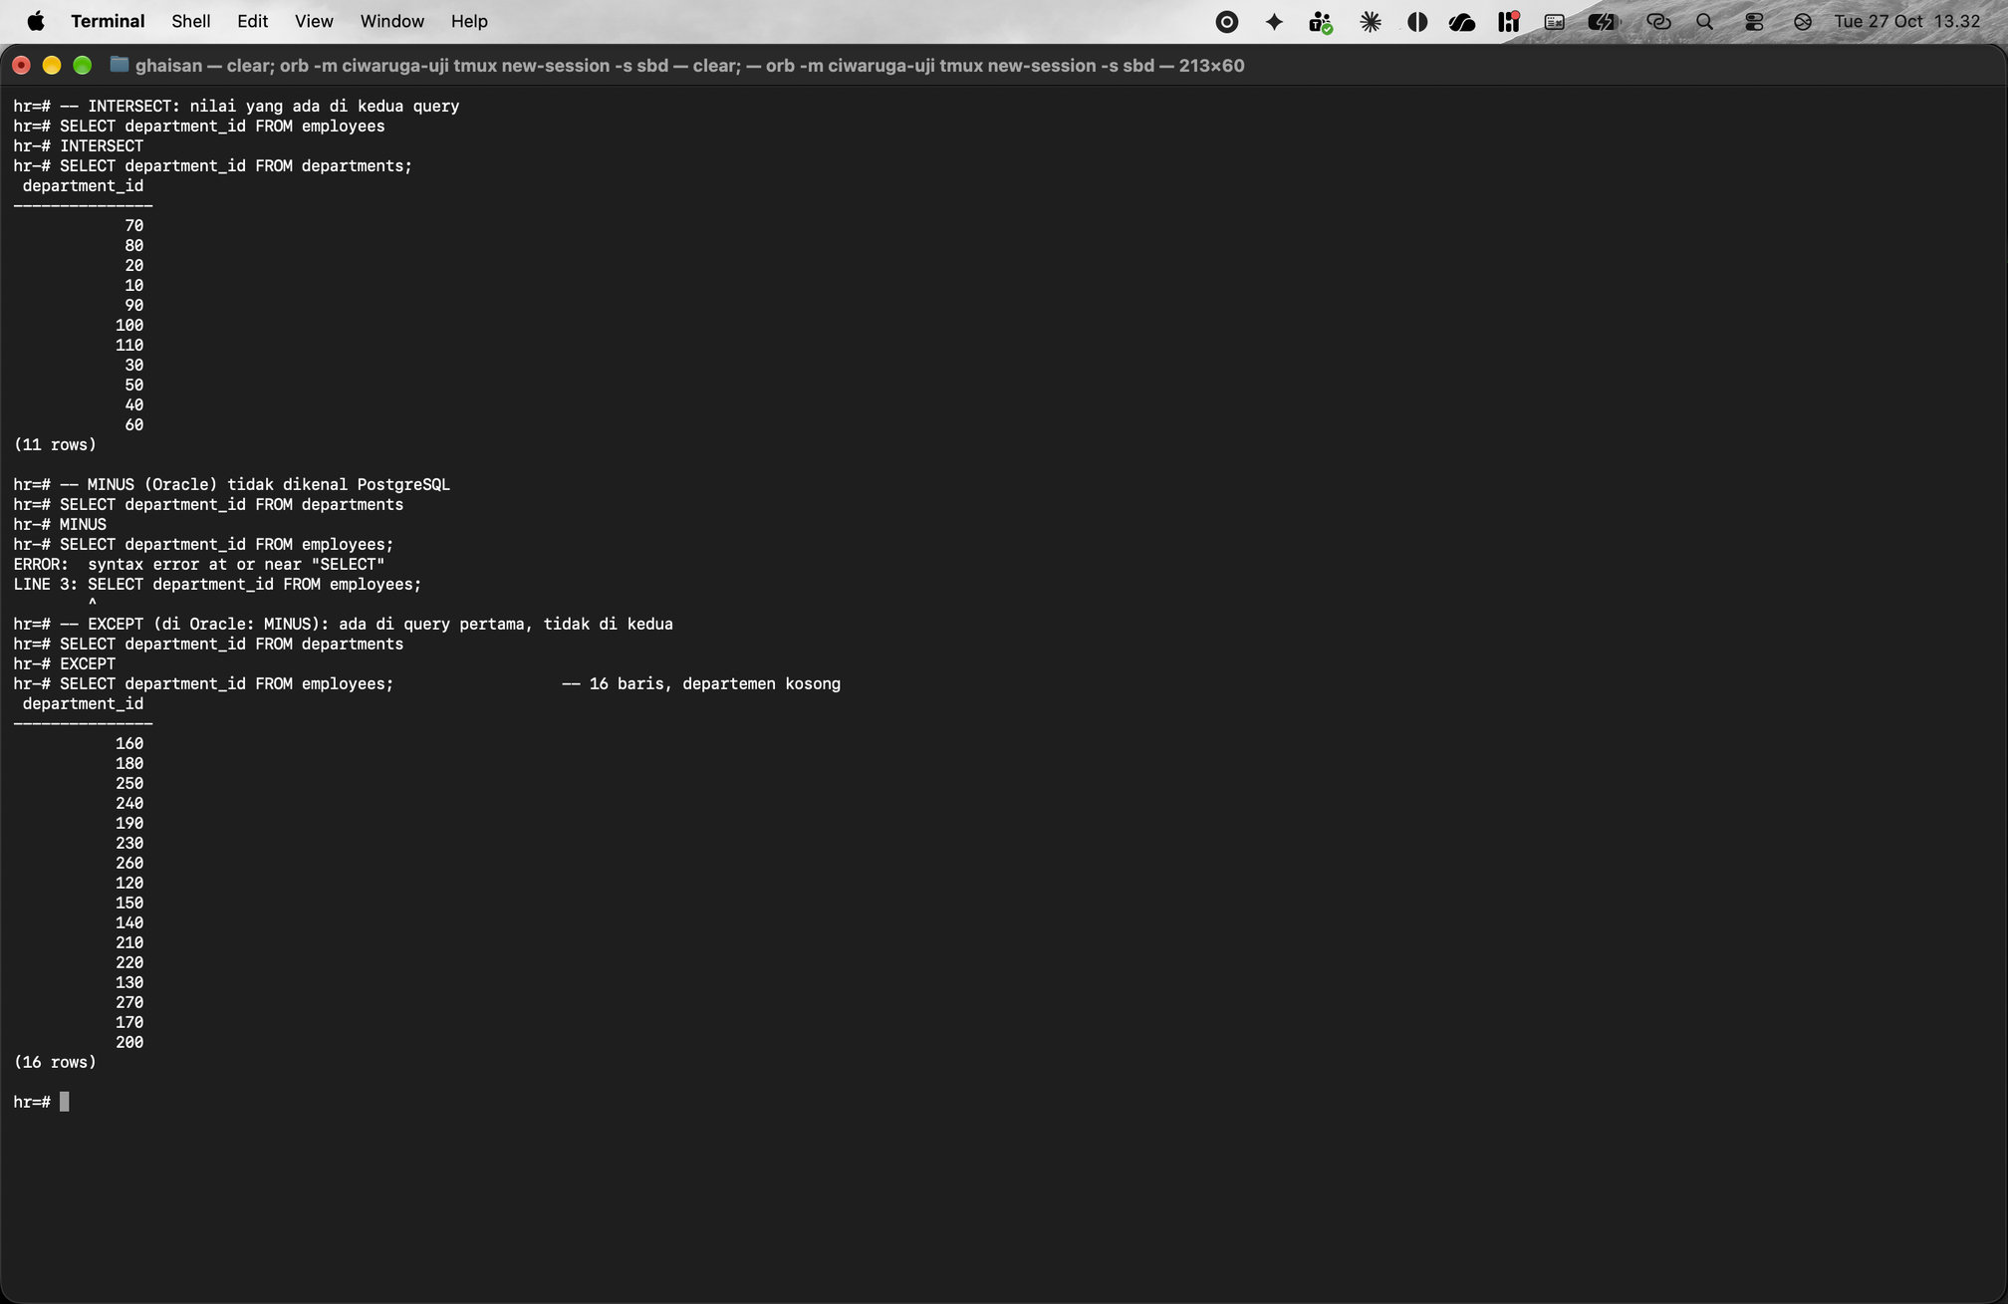

Latihan No. 36
Judul
UNION versus JOIN: baris ditumpuk dan kolom disambung
Syntax
-- UNION: baris ditumpuk, kolom tetap satu
SELECT id FROM (VALUES (1), (2), (3)) AS t1 (id)
UNION
SELECT id FROM (VALUES (2), (3), (4)) AS t2 (id);

-- INNER JOIN: kolom disambung, hanya yang cocok
SELECT t1.id, t2.id
FROM (VALUES (1), (2), (3)) AS t1 (id)
JOIN (VALUES (2), (3), (4)) AS t2 (id) ON t1.id = t2.id;
Keterangan
UNION menumpuk hasil secara vertikal: kolomnya tetap satu (id) dan isinya 1, 2, 3, 4 tanpa duplikat. JOIN menyambung hasil secara horizontal: kolomnya jadi dua (t1.id dan t2.id) dan hanya pasangan yang cocok (2 dan 3) yang tampil. UNION menggabungkan berdasarkan posisi dan tipe kolom, JOIN berdasarkan kondisi ON. Urutan hasil UNION tidak tentu karena tidak ada ORDER BY.
Hasil Eksekusi (Screenshot)
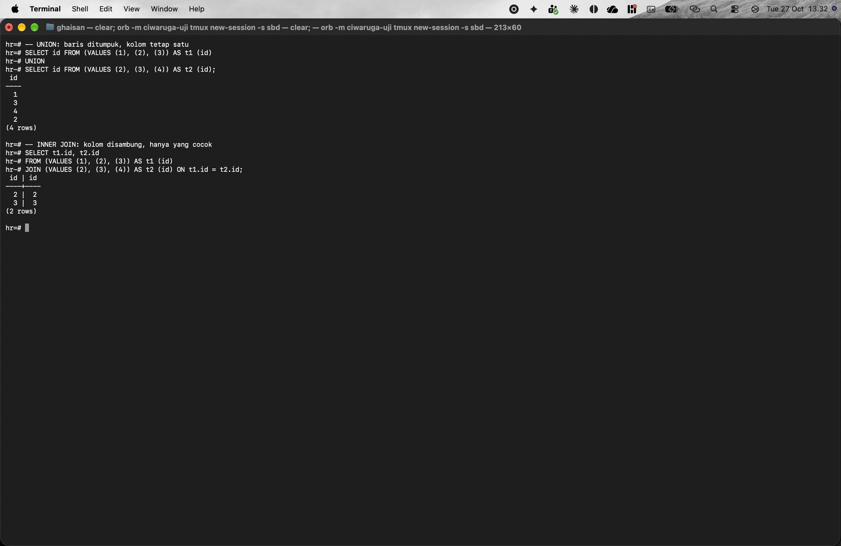

Latihan No. 37
Judul
Join dengan fungsi bawaan dan WHERE: pegawai bergaji minimal 13000
Syntax
SELECT
CONCAT(a.first_name, ' ', a.last_name) AS full_name,
TO_CHAR(a.hire_date, 'FMDay, DD MM YYYY') AS hire_date,
a.job_id,
'Rp' || TO_CHAR(a.salary, 'FM999,999,990.00') AS salary,
b.department_name
FROM employees a
JOIN departments b -- INNER JOIN
ON (a.department_id = b.department_id)
WHERE a.salary >= 13000
ORDER BY a.salary DESC; -- 6 baris
Keterangan
Versi Oracle di slide memakai CONCAT(CONCAT(a.first_name, ' '), a.last_name), TO_CHAR(hire_date, 'Day, DD MM YYYY'), dan TO_CHAR(a.salary, 'L999,999.99'). Di PostgreSQL CONCAT bisa menerima banyak argumen, format Day diberi FM supaya nama hari tidak ditambah spasi sampai 9 karakter, dan L diganti 'Rp' || TO_CHAR(..., 'FM999,999,990.00'). Hasilnya 6 pegawai bergaji minimal 13000.
Tahun hire_date berbeda dengan tabel hasil Oracle di slide (Steven King 1987, bukan 2003) karena data HR versi modb.pro memakai tanggal lama, sama seperti screenshot pgAdmin di slide.
Hasil Eksekusi (Screenshot)
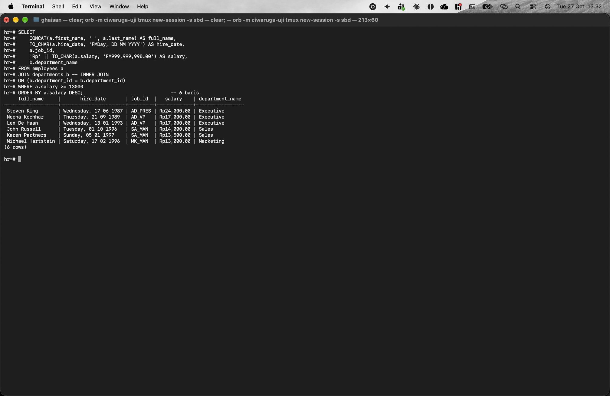

Latihan No. 38
Judul
Join dengan fungsi bawaan dan WHERE: perangkap pengurutan kolom gaji yang sudah jadi teks
Syntax
-- SALAH: diurutkan sebagai teks, Rp9,600.00 muncul sebelum Rp24,000.00
SELECT
CONCAT(a.first_name, ' ', a.last_name) AS full_name,
'Rp' || TO_CHAR(a.salary, 'FM999,999,990.00') AS salary
FROM employees a
JOIN departments b ON (a.department_id = b.department_id)
WHERE a.salary >= 2500
ORDER BY salary DESC
LIMIT 8;

-- BENAR: urutkan dengan kolom asli
SELECT
CONCAT(a.first_name, ' ', a.last_name) AS full_name,
'Rp' || TO_CHAR(a.salary, 'FM999,999,990.00') AS salary
FROM employees a
JOIN departments b ON (a.department_id = b.department_id)
WHERE a.salary >= 2500
ORDER BY a.salary DESC
LIMIT 8;
Keterangan
ORDER BY salary memakai kolom hasil salary yang sudah berupa teks, jadi diurutkan per karakter: 'Rp9,600.00' dianggap lebih besar dari 'Rp24,000.00' karena '9' lebih besar dari '2'. Hasilnya salah, Tayler Fox muncul paling atas. ORDER BY a.salary memakai kolom angka asli, jadi Steven King (24000) ada di urutan pertama.
Hasil Eksekusi (Screenshot)
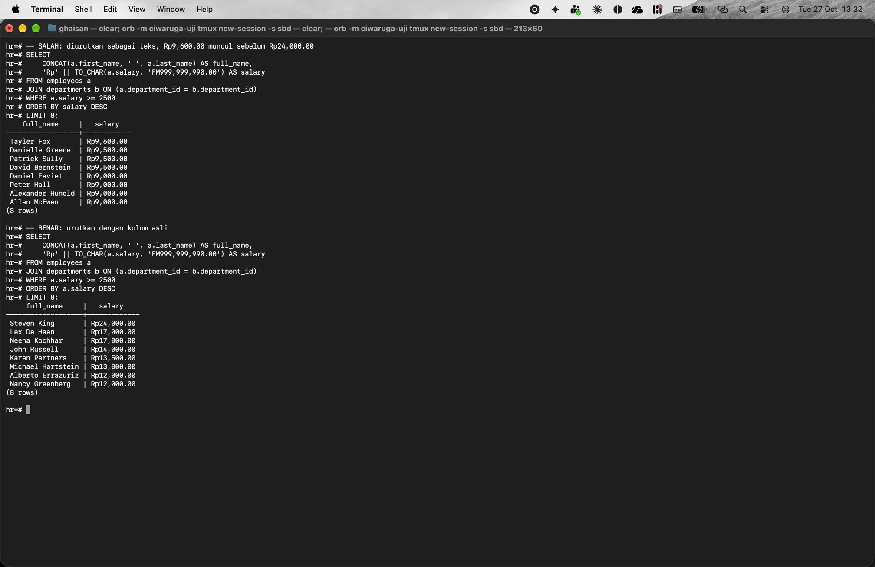

Latihan No. 39
Judul
GROUP BY: jumlah pegawai dan total gaji setiap departemen
Syntax
SELECT
b.department_name,
COUNT(a.employee_id) AS num_of_employees,
SUM(a.salary) AS total_salary
FROM employees a
JOIN departments b -- INNER JOIN
ON (a.department_id = b.department_id)
GROUP BY b.department_name
ORDER BY total_salary ASC;
Keterangan
GROUP BY b.department_name membuat satu baris untuk setiap departemen. COUNT menghitung jumlah pegawai dan SUM menjumlahkan gaji. Hasilnya 11 departemen dengan total pegawai 1+1+1+2+2+6+5+6+3+45+34 = 106, sama dengan hasil INNER JOIN. total_salary bertipe NUMERIC jadi tampil dengan dua desimal.
Hasil Eksekusi (Screenshot)
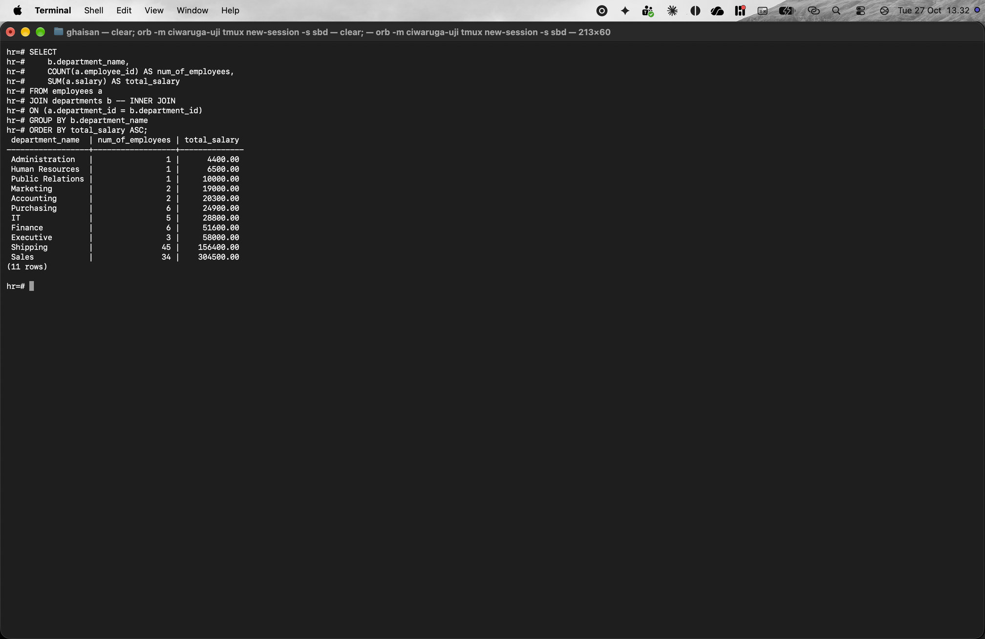

Latihan No. 40
Judul
GROUP BY: kolom yang bukan fungsi agregat wajib ada di GROUP BY
Syntax
SELECT b.department_name, a.job_id, COUNT(a.employee_id)
FROM employees a
JOIN departments b ON (a.department_id = b.department_id)
GROUP BY b.department_name;
Keterangan
a.job_id bukan fungsi agregat dan tidak ditulis di GROUP BY, jadi PostgreSQL menolak query dengan error column "a.job_id" must appear in the GROUP BY clause or be used in an aggregate function. Setiap kolom di SELECT yang bukan fungsi agregat harus ditulis juga di GROUP BY.
Hasil Eksekusi (Screenshot)
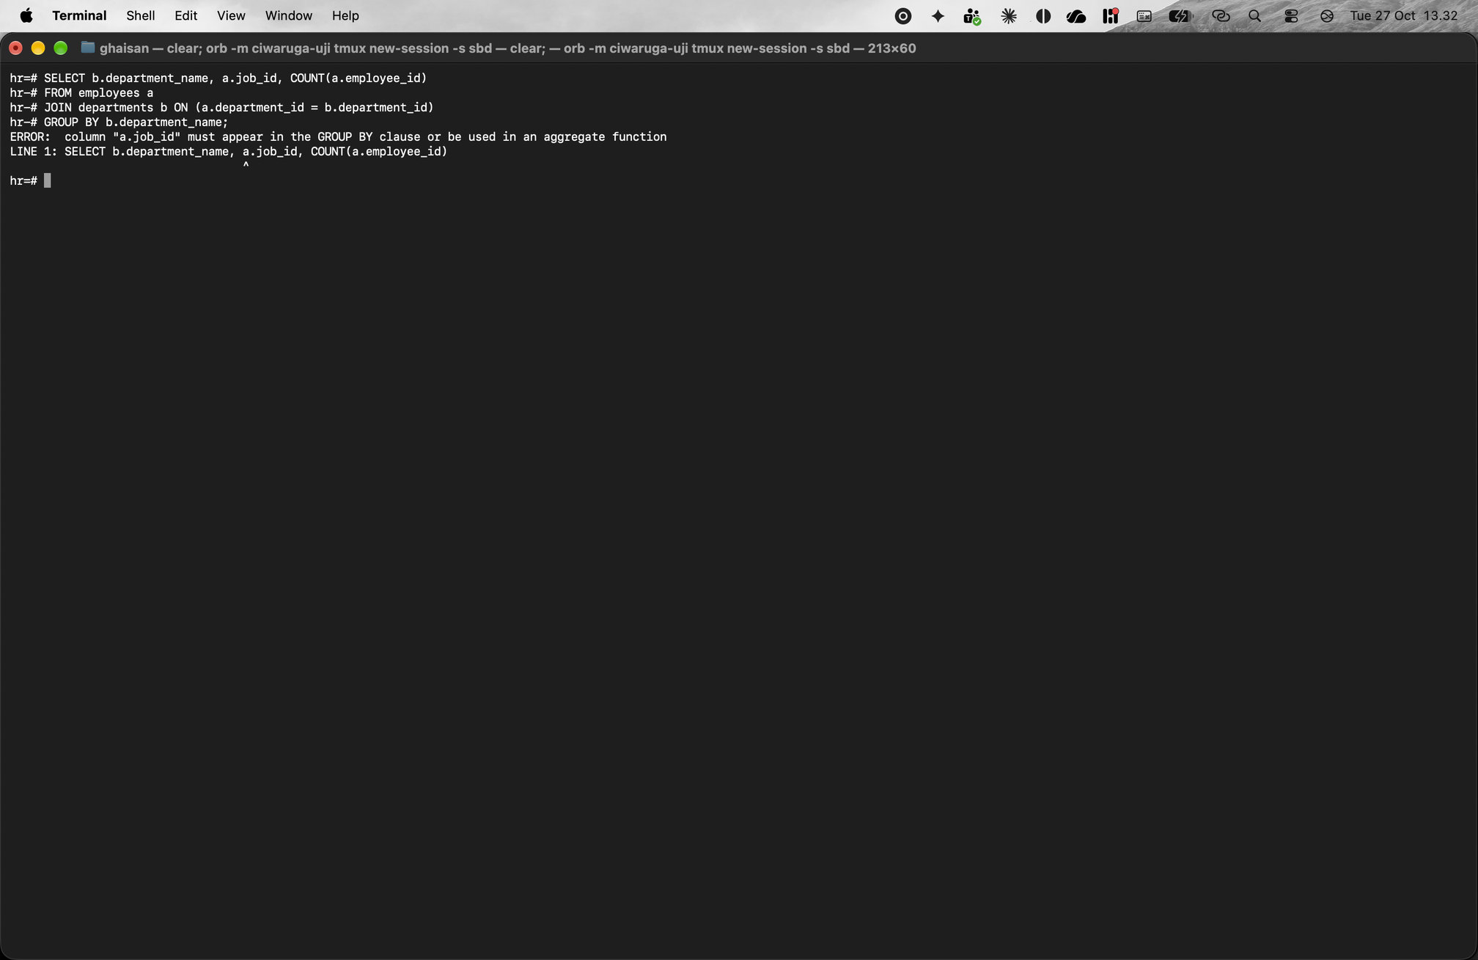

Latihan No. 41
Judul
GROUP BY dengan LEFT JOIN: departemen tanpa pegawai ikut tampil dengan jumlah 0
Syntax
SELECT
b.department_name,
COUNT(a.employee_id) AS num_of_employees,
COALESCE(SUM(a.salary), 0) AS total_salary
FROM departments b
LEFT JOIN employees a
ON (a.department_id = b.department_id)
GROUP BY b.department_name
ORDER BY total_salary ASC;
Keterangan
departments dijadikan tabel kiri dengan LEFT JOIN, jadi 27 departemen tampil semua. Departemen tanpa pegawai punya num_of_employees 0 karena COUNT(a.employee_id) tidak menghitung NULL, dan total_salary 0 karena hasil SUM yang NULL diganti COALESCE.
Hasil Eksekusi (Screenshot)
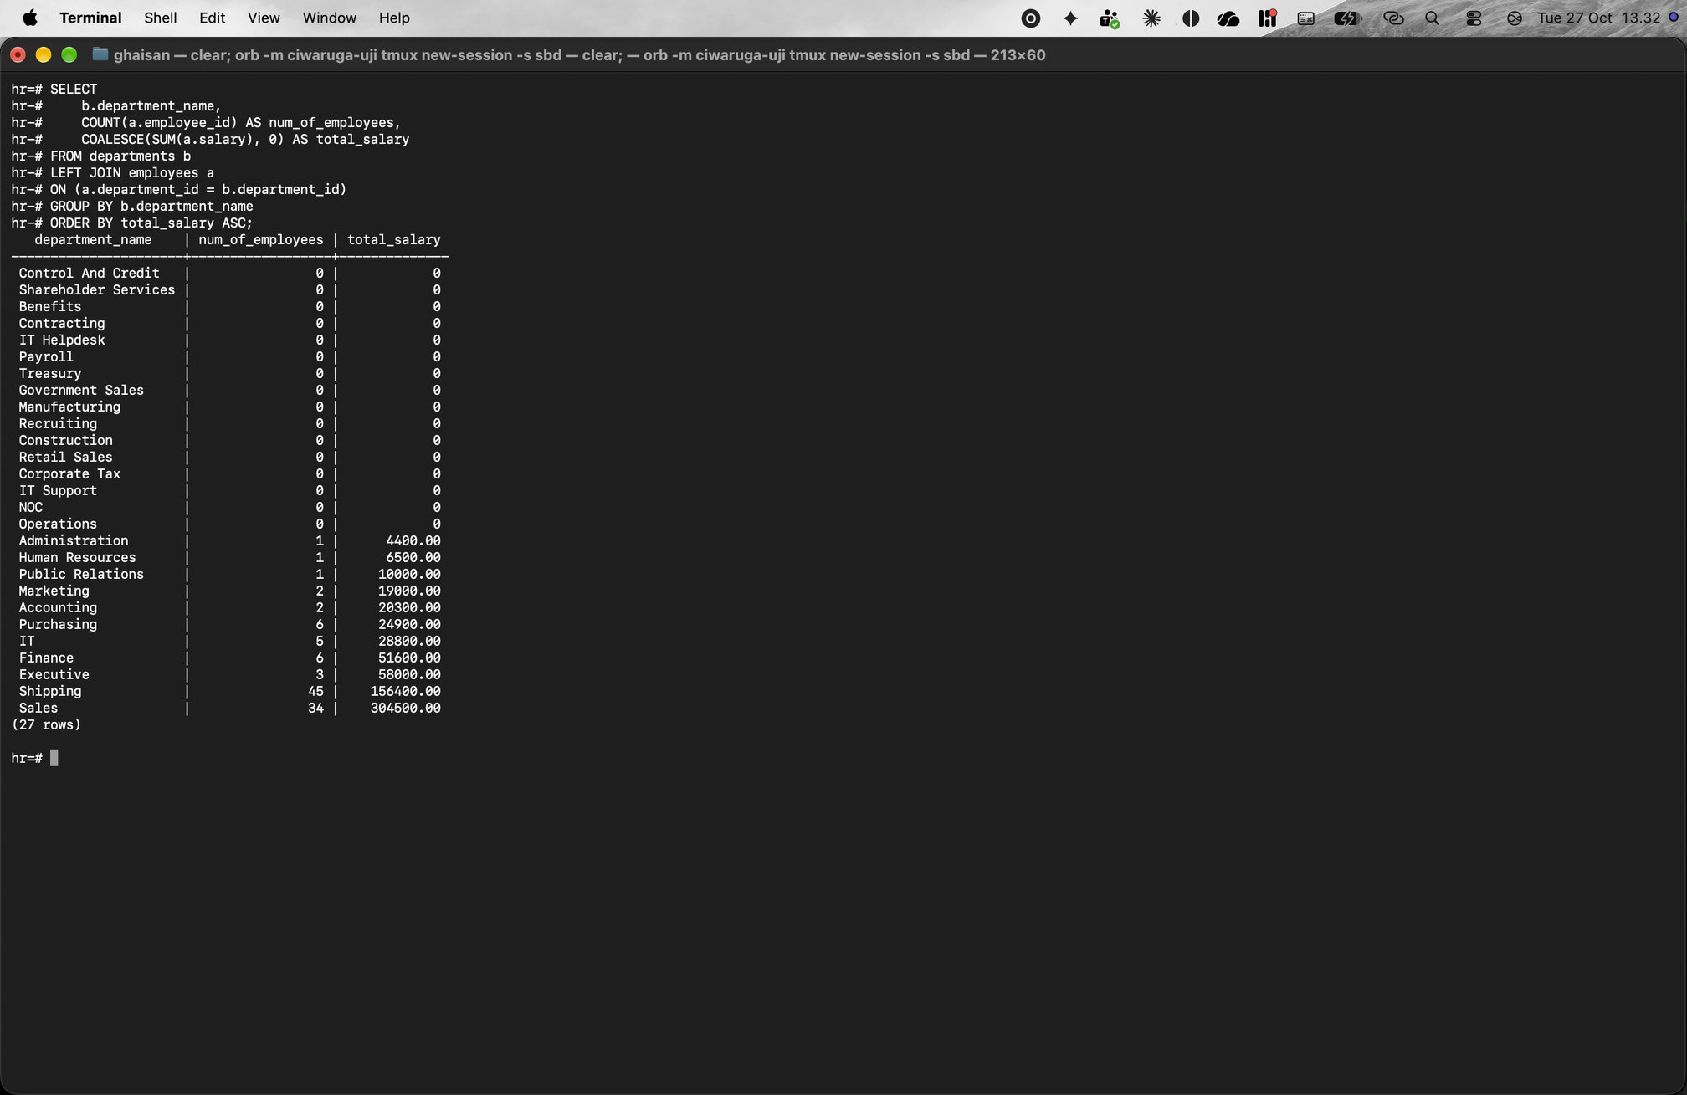

Latihan No. 42
Judul
Ilustrasi ringkasan jenis join: tabel sementara tab1 dan tab2
Syntax
CREATE TEMP TABLE tab1 (numid INT);

INSERT INTO tab1 VALUES (12), (14), (10), (11);

CREATE TEMP TABLE tab2 (numid INT);

INSERT INTO tab2 VALUES (13), (15), (11), (12);

SELECT * FROM tab1 INNER JOIN tab2 ON tab1.numid = tab2.numid;

SELECT * FROM tab1 LEFT JOIN tab2 ON tab1.numid = tab2.numid;

SELECT * FROM tab1 RIGHT JOIN tab2 ON tab1.numid = tab2.numid;

SELECT * FROM tab1 FULL OUTER JOIN tab2 ON tab1.numid = tab2.numid;
Keterangan
Dua tabel sementara (TEMP TABLE) dipakai untuk merangkum jenis join. tab1 berisi 12, 14, 10, 11 dan tab2 berisi 13, 15, 11, 12. INNER JOIN hanya mengambil nilai yang ada di keduanya (11 dan 12). LEFT JOIN mengambil semua isi tab1 (10, 11, 12, 14), RIGHT JOIN semua isi tab2 (11, 12, 13, 15), dan FULL OUTER JOIN semua nilai dari kedua tabel, dengan [null] di sisi yang tidak punya pasangan.
Tabel sementara hilang sendiri ketika koneksi psql ditutup, jadi tidak perlu dihapus.
Hasil Eksekusi (Screenshot)
